

### ỦY BAN NHÂN DÂN TỈNH BÌNH DƯƠNG TRƯỜNG ĐẠI HỌC THỦ DẦU MỘT

**KHOA KỸ THUẬT CÔNG NGHỆ**



## BÁO CÁO TỐT NGHIỆP

Đề tài:

# XÂY DỰNG WEBSITE BÁN MŨ BẢO HIỂM

***GVHD: THS.ĐẶNG PHẠM HỮU THẢO SVTH: VÕ ĐỨC KHÁNH***

***MSSV: 1524801040002***

***Bình Dương - 05 năm 2019***

# NHẬN XÉT CỦA GIÁO VIÊN

.................................................................................................................................................................

.................................................................................................................................................................

.................................................................................................................................................................

.................................................................................................................................................................

.................................................................................................................................................................

.................................................................................................................................................................

.................................................................................................................................................................

.................................................................................................................................................................

.................................................................................................................................................................

.................................................................................................................................................................

.................................................................................................................................................................

.................................................................................................................................................................

.................................................................................................................................................................

.................................................................................................................................................................

.................................................................................................................................................................

.................................................................................................................................................................

.................................................................................................................................................................

.................................................................................................................................................................

.................................................................................................................................................................

.................................................................................................................................................................

.................................................................................................................................................................

.................................................................................................................................................................

.................................................................................................................................................................

.................................................................................................................................................................

.................................................................................................................................................................

.................................................................................................................................................................

.................................................................................................................................................................

.................................................................................................................................................................

.................................................................................................................................................................

.................................................................................................................................................................

# MỤC LỤC

NHẬN XÉT CỦA GIÁO VIÊN i

MỤC LỤC ii

DANH MỤC CÁC BẢNG iv

DANH MỤC CÁC HÌNH VẼ iv

DANH SÁCH CÁC KÍ TỰ, CHỮ VIẾT TẮT vi

LỜI CẢM ƠN vii

LỜI NÓI ĐẦU viii

PHẦN 1: MỞ ĐẦU ix

1. Lí do chọn đề tài ix
2. Hướng tiếp cận của đề tài ix
3. Nội dung thực hiện của đề tài ix
4. Ý nghĩa lý luận và ý nghĩa thực tiễn của đề tài x
5. Cấu trúc của báo cáo x

PHẦN 2: NỘI DUNG 1

CHƯƠNG 1: KHẢO SÁT, XÁC ĐỊNH YÊU CẦU, PHÂN TÍCH HỆ THỐNG .1 1.1 Giới thiệu tài liệu 1

* 1. Thông tin chung. 1
  2. Nội dung khảo sát 1

CHƯƠNG 2: PHÂN TÍCH THIẾT KẾ VỚI UML 5

* 1. Tổng quan về UML 5
  2. Xác định các tác nhân và tình huống sử dụng User Case. 7
  3. Biểu đồ lớp 17
  4. Biểu đồ tuần tự 18
  5. Biểu đồ hoạt động 23

CHƯƠNG 3: PHÂN TÍCH THIẾT KẾ CSDL 31

* 1. Các bảng dữ liệu 31
  2. Mô hình dữ liệu quan hệ 34

CHƯƠNG 4: PHÂN TÍCH THIẾT KẾ CHƯƠNG TRÌNH 35

* 1. Trang đăng nhập. 35
  2. Trang đăng kí. 35
  3. Quên mật khẩu. 36
  4. Đổi mật khẩu. 37
  5. Cập nhật thông tin tài khoản. 37
  6. Trang sản phầm. 38
  7. Trang chủ 38
  8. Trang giới thiệu. 40
  9. Trang liên hệ 40
  10. Trang giỏ hàng. 41
  11. Trang đặt hàng. 42
  12. Trang đăng nhập admin. 43
  13. Trang Admin. 44
  14. Trang quản lý tài khoản. 44
  15. Trang quản lý sản phẩm. 45
  16. Trang quản lý đơn hàng. 45
  17. Trang quản lý nhà cung cấp. 46
  18. Trang quản lý danh mục. 46
  19. Trang thống kê. 47
  20. Trang doanh thu bán hàng. 47

PHẦN 3: ĐÁNH GIÁ KẾT QUẢ VÀ HƯỚNG PHÁT TRIỂN 48

1. Kết quả đạt được 48
2. Hạn chế của đề tài 48
3. Hướng phát triển 48

PHẦN 4: TÀI LIỆU THAM KHẢO 49

## DANH MỤC CÁC BẢNG

Bảng 1.1: Use Case tổng quan về hệ thống 8

Bảng 1.2: Use Case quản lý sản phẩm 10

Bảng 1.3: Use Case tìm kiếm sản phẩm 11

Bảng 1.4: Use case giỏ hàng 12

Bảng 1.5: Use case quản lý nhà cung cấp sản phẩm 13

Bảng 1.6: Use case quản lý danh mục sản phẩm 14

Bảng 1.7: Use case quản lý tài khoản 15

Bảng 1.8: Use case thống kê báo cáo 16

Bảng 1.9: “AspNetRoles”. 31

Bảng 1.10:“AspNetClaims”. 31

Bảng 1.11:“AspNetUserLogins”. 31

Bảng 1.12:“AspNetUserRoles”. 31

Bảng 1.13: “AspNetUsers”. 31

Bảng 1.14:“Customers”. 31

Bảng 1.15: “Categories”. 32

Bảng 1.16: “OrderDetails”. 32

Bảng 1.17: “Orders”. 32

Bảng 1.18: “Products”. 32

Bảng 1.19: “Suppliers” 33

Bảng 1.20 “Permissions”. 33

Bảng 1.21 “WebActions”. 33

## DANH MỤC CÁC HÌNH VẼ

Hình 1.1: Use Case tổng quan về hệ thống 8

Hình 1.2: Use Case quản lý sản phẩm 10

Hình 1.3: Use Case tìm kiếm sản phẩm 11

Hình 1.4: Use case giỏ hàng 12

Hình 1.5: Use case quản lý nhà cung cấp sản phẩm 13

Hình 1.6: Use case quản lý danh mục sản phẩm 14

Hình 1.7: Use case quản lý tài khoản 15

Hình 1.8: Use case thống kê báo cáo 16

Hình 1.9: Biểu đồ lớp 17

Hình 1.10: Biểu đồ tuần tự cho chức năng đăng nhập 19

Hình 1.11: Biểu đồ tuần tự cho chức năng tìm kiếm 19

Hình 1.12: Biểu đồ tuần tự cho chức năng quản lí sản phẩm 20

Hình 1.13: Biểu đồ tuần tự cho chức năng quản lý danh mục 20

Hình 1.14: Biểu đồ tuần tự cho chức năng quản lý nhà cung cấp 21

Hình 1.15: Biểu đồ tuần tự cho chức năng thống kê 21

Hình 1.16: Biểu đồ tuần tự cho quá trình in ấn 22

Hình 1.17: Biểu đồ tuần tự cho quá trình đặt hàng qua website 22

Hình 1.18: Biểu đồ tuần tự cho chức năng quản lý tài khoản 23

Hình 1.19: Biểu đồ hoạt động đăng nhập 23

Hình 1.20: Biểu đồ hoạt động đăng kí 24

Hình 1.21: Biểu đồ hoạt động đổi mật khẩu 24

Hình 1.22: Biểu đồ hoạt động quên mật khẩu 25

Hình 1.23: Biểu đồ hoạt động liên hệ 25

Hình 1.24: Biểu đồ hoạt động tìm kiếm sản phẩm 26

Hình 1.25: Biểu đồ hoạt động thêm vào giỏ hàng 26

Hình 1.26: Biểu đồ hoạt động thanh toán 27

Hình 1.27: Biểu đồ hoạt động quản lý tài khoản 27

Hình 1.28: Biểu đồ hoạt động quản lý phân quyền 28

Hình 1.29: Biểu đồ hoạt động quản lý sản phẩm 28

Hình 1.30: Biểu đồ hoạt động nhà cung cấp 29

Hình 1.31: Biểu đồ hoạt động quản lý danh mục 29

Hình 1.32: Biểu đồ hoạt động quản lý thống kê, doanh thu 30

Hình 1.33: Sơ đồ quan hệ 34

Hình 2.1: Trang đăng nhập 35

Hình 2.2: Trang đăng kí 36

Hình 2.3: Trang quên mật khẩu 36

Hình 2.4: Đổi mật khẩu 37

Hình 2.5: Cập nhật thông tin tài khoản 37

Hình 2.6: Trang sản phẩm 38

Hình 2.7: Trang chủ 39

Hình 2.8: Trang giới thiệu 40

Hình 2.9: Trang liên hệ 41

Hình 2.10: Trang giỏ hàng 42

Hình 2.11: Trang đặt hàng 43

Hình 2.12: Trang đăng nhập admin 43

Hình 2.13: Trang Admin 44

Hình 2.14: Trang quản lý tài khoản 44

Hình 2.15: Trang quản lý sản phẩm 45

Hình 2.16: Trang quản lý đơn hàng 45

Hình 2.17: Quản lý nhà cung cấp 46

Hình 2.18: Quản lý danh mục 46

Hình 2.19: Trang thống kê 47

Hình 2.20: Trang doanh thu bán hàng 47

## DANH SÁCH CÁC KÍ TỰ, CHỮ VIẾT TẮT

|  |  |
| --- | --- |
| **Từ viết tắt** | **Giải thích** |
| **UC** | **Use Case** |
| **UML** | **Unified Modeling Language (Ngôn ngữ mô hình thống nhất)** |
| **CSDL** | **Cơ sở dữ liệu** |
| **PK** | **Primary Key (Khóa chính)** |
| **FK** | **Foreign Key (Khóa ngoại)** |

# LỜI CẢM ƠN

Qua một thời gian nghiên cứu và tiến hành thực hiện đến nay, đề tài **“Xây dựng website bán mũ bảo hiểm”** đã hoàn thành. Em xin chân thành cảm ơn các thầy cô trong trường Đại học Thủ Dầu Một đã truyền đạt những kiến thức, kinh nghiệm quý báu cho em trong suốt quá trình học. Đặc biệt là các thầy các cô trong khoa Công nghệ thông tin đã tận tình giảng dạy, chỉ bảo, trang bị cho em những kiến thức cần thiết nhất trong suốt quá trình học tập và nghiên cứu tại khoa, đã tạo mọi điều kiện thuận lợi giúp em thực hiện đề tài lớn này.

Em cũng xin chân thành cảm ơn thầy Đặng Phạm Hữu Thảo đã tận tình giảng dạy và hướng dẫn em hoàn thành tốt đề tài này và một thành phần không thể thiếu được chính là sự nỗ lực trong quá trình thực hiện.

Và cuối cùng em cũng xin được gửi lời cảm ơn đến gia đình đã luôn luôn động viên, ủng hộ, những người bạn đã gắn bó, chia sẻ rất nhiều kinh nghiệm và những kiến thức và nhất là trong thực hiện đề tài, để đề tài có thể hoàn thành một cách thành công nhất.

Trong quá trình thực hiện đề tài, em đã cố gắng rất nhiều nhưng vẫn không tránh khỏi những thiếu xót cũng như những hạn chế nhất định. Em mong nhận được sự đóng góp ý kiến, chỉ bảo tận tình và cảm thông của quí thầy cô và các bạn để đề tài của em hoàn thiện hơn và thiết thực hơn.

Em xin chân thành cảm ơn!

Sinh viên thực hiện:

#### Võ Đức Khánh

# LỜI NÓI ĐẦU

Ngày nay, công nghệ thông tin đã có những bước phát triển mạnh mẽ theo cả chiều rộng và sâu. Máy tính [điện](http://webtailieu.net/dien-dien-tu/) tử không còn là một thứ phương tiện quý hiếm mà đang ngày càng trở thành một công cụ làm việc và giải trí thông dụng của con người, không chỉ ở công sở mà còn ngay cả trong gia đình.

Đứng trước vai trò của thông tin hoạt động cạnh tranh gay gắt, các tổ chức và các doanh nghiệp đều tìm mọi biện pháp để [xây dựng](http://webtailieu.net/xay-dung/) hoàn thiện hệ thống thông tin của mình nhằm [tin học](http://webtailieu.net/tin-hoc/) hóa các hoạt động tác nghiệp của đơn vị.

Hiện nay các công ty tin học hàng đầu thế giới không ngừng [đầu tư](http://webtailieu.net/dau-tu/) và cải thiện các giải pháp cũng như các sản phẩm nhằm cho phép tiến hành [thương mại](http://webtailieu.net/thuong-mai/) hóa trên Internet. Thông qua các sản phẩm và công nghệ này, chúng ta dễ dàng nhận ra tầm quan trọng và tính tất yếu của thương mại điện tử. Với những thao tác đơn giản trên máy có nối mạng Internet bạn sẽ có tận tay những gì mình cần mà không phải mất nhiều thời gian. Bạn chỉ cần vào các trang dịch vụ thương mại điện tử, làm theo hướng dẫn và click vào những gì bạn cần. Các nhà dịch vụ sẽ mang đến tận nhà cho bạn.

Ở Việt Nam cũng có rất nhiều doanh nghiệp đang tiến hành thương mại hóa trên Internet nhưng do những khó khăn về cơ sở hạ tầng như [viễn thông](http://webtailieu.net/vien-thong/) chưa phát triển mạnh, các dịch vụ thanh toán điện tử qua [ngân hàng](http://webtailieu.net/ngan-hang/) chưa phổ biến nên chỉ dừng lại ở mức độ giới thiệu sản phẩm và tiếp nhận đơn đặt hàng thông qua web.

Để tiếp cận và góp phần đẩy mạnh sự phổ biến của thương mại điện tử ở Việt Nam, em đã quyết định thực hiện đề tài **“Xây dựng Website bán mũ bảo hiểm”**. Việc xây dựng website sẽ giúp cho công việc kinh doanh trở nên thuận lợi và dễ dàng hơn, đáp ứng nhu cầu làm việc mọi lúc, mọi nơi, đồng thời thỏa mãn nhu cầu xem thông tin, mua bán online… của mọi đối tượng khách hàng.

# PHẦN 1: MỞ ĐẦU

#### Lí do chọn đề tài

Ngày nay, công nghệ thông tin ngày càng phát triển thì nhu cầu cuộc sống cũng như việc ứng dụng Công nghệ thông tin vào công việc của con người được phát triển mạnh mẽ và ngày càng đa dạng hơn, đặc biệt vấn đề về quảng bá sản phẩm trên internet cũng dành được sự chú ý của các nhà sản xuất với mục đích thu về doanh thu lớn nhất. Nhiều công nghệ sử dụng mới được áp dụng hàng ngày, cũng như đưa phần mềm vào quản lý ngày càng trực quan và sinh động hơn với người sử dụng, nhằm phục vụ nhu cầu truyền thông của con người, hoạt động kinh doanh mũ bảo hiểm hằng ngày phát triển mạnh mẽ trong xu hướng bán lẻ của các cửa hàng, doanh nghiệp. Hiện nay, đa số các cửa hàng bán mũ bảo hiểm đều chưa có phần mềm quản lý, các phương pháp quản lý đều thực hiện một cách thủ công chủ yếu bằng cách ghi chép sổ sách… Nhằm giảm thao tác thủ công, mang lại tính chính xác và hiệu quả cao trong công tác quản lý hoạt động kinh doanh.

Nhằm giúp các đối tượng kinh doanh mũ bảo hiểm giới thiệu, quảng bá sản phẩm rộng rãi tới người tiêu dùng, hỗ trợ việc mua bán qua mạng một cách nhanh chống, hiệu quả, tiết kiệm chi phí, thời gian. Giúp khách hàng có thể lựa chọn cho mình một mũ bảo hiểm ưng ý mà không cần phải đến tận nơi để xem và mua hàng, khách hàng có thể xem và mua hàng trực tuyến trên website.

Từ những lý do trên em đã quyết định thực hiện đề tài **“Xây dựng website bán mũ bảo hiểm”**.Website cung cấp thông tin một cách nhanh chóng đầy đủ, chỉ một vài thao tác click chuột bạn đã có thể tìm được sản phẩm phù hợp với mình, từ giá cả đến kiều dáng, tính năng phù hợp với mọi tầng lớp sử dụng. Thỏa mãn nhu cầu của người dùng và nhanh chóng là thành công mà website mang đến.

#### Hướng tiếp cận của đề tài

* + Website dễ sử dụng, giao diện đẹp, thân thiện với người dùng.
  + Đầy đủ chức năng chính, tính toán chính xác.
  + Thống kê, báo cáo nhanh, chính xác,hóa đơn dễ nhìn và đẹp.

#### Nội dung thực hiện của đề tài

* Khảo sát hệ thống
  + Khảo sát các trang web bán hàng trực tuyến như huyenanh.com.vn, andens.com, pro-biker.vn,.. từ đó áp dụng để xây dựng website bán mũ bảo hiểm.
* Phân tích chức năng hệ thống
  + Từ quá trình khảo sát, phân tích và đưa ra bảng các chức năng chính của hệ thống và phân tích chi tiết từng chức năng
* Phân tích thiết kế với UML
  + Vẽ và phân tích biểu đồ User Case
  + Biểu đồ tuần tự
  + Biểu đồ lớp
  + Biểu đồ hoạt động
* Phân tích thiết kế CSDL
* Phân tích thiết kế chương trình

#### Ý nghĩa lý luận và ý nghĩa thực tiễn của đề tài

* + Hệ thống là một chương trình phần mềm giúp cho các doanh nghiệp hay các chủ cửa hàng giới thiệu và bán sản phẩm của mình tới người tiêu dùng một cách nhanh nhất thông qua trang web bán mũ bảo hiểm. Và thông qua trang web này người dùng có thể tiếp cận mặt hàng chỉ với những thao tác đơn giản trên máy có kết nối mạng Internet bạn sẽ có tận tay những gì mình cần mà không phải mất nhiều thời gian.
  + Đề tài này giúp em hiểu rõ hơn nghiệp vụ quản lý bán hàng qua mạng.
  + Ứng dụng đề tài vào việc tối ưu hóa các chương trình quản lý sản phẩm trong các cửa hàng bán mũ bảo hiểm.

#### Cấu trúc của báo cáo

* Phần 1: Mở đầu
* Phần 2: Nội dung
  + Chương I: Khảo sát, xác định yêu cầu, phân tích hệ thống
  + Chương II: Phân tích thiết kế với UML
  + Chương III: Phân tích thiết kế cơ sở dữ liệu.
  + Chương IV: Phân tích thiết kế chương trình.
* Phần 3: Thực nghiệm đánh giá kết quả
* Phần 4: Tài liệu tham khảo

# PHẦN 2: NỘI DUNG

### CHƯƠNG 1: KHẢO SÁT, XÁC ĐỊNH YÊU CẦU, PHÂN TÍCH HỆ THỐNG

#### Giới thiệu tài liệu

* + 1. **Mục đích**

Giai đoạn này tập trung vào việc thu thập các thông tin, tài liệu liên quan tới cấu trúc của hệ thống và các hoạt động của hệ thống nhằm xác định một số vấn đề trước khi bắt đầu xây dựng, phát triển một dự án.

Nội dung cần khảo sát tương ứng với những vấn đề cần giải quyết sao cho phù hợp với yêu cầu của người sử dụng và quy mô của hệ thống thông tin.

Nhằm phân tích và định rõ yêu cầu của khách hàng.Tìm hiểu xem phần mềm cần làm những gì chứ không phải là làm như thế nào. Đích cuối cùng của công việc phân tích dưới đây là tạo ra đặc tả yêu cầu, là tài liệu ràng buộc giữa khách hàng và người phát triển để đi đến cái đích chung đó là tạo ra phần mềm.

#### Phạm vi

Phục vụ cho các cửa hàng bán mũ bảo hiểm có nhu cầu bán hàng qua mạng.

Và cho các nhà sản xuất muốn giới thiệu, muốn quảng bá sản phẩm của mình tới người tiêu dùng thông qua các cửa hàng mũ bảo hiểm.

Phục vụ cho người tiêu dùng mua sắm trực tuyến thông qua Internet.

#### Thông tin chung.

* + 1. **Thời gian địa điểm**

Địa điểm khảo sát: Khảo sát các trang web bán hàng trực tuyến như huyenanh.com.vn, andens.com, pro-biker.vn,..

#### Nội dung khảo sát

* + 1. **Hạ tầng các trang web bán hàng hiện nay**

Hiện nay, khá nhiều trang web chỉ là rao vặt chứ không phải mua bán oline đúng nghĩa, không có một sự ràng buộc, kiểm soát nào giữa người mua lẫn người bán, vì thế tỉ lệ rủi ro khi mua hàng đối với khách hàng là rất cao.

Các web bán hàng hiện nay đã phần nào đáp ứng được về nhu cầu mua bán hàng trực tuyến của người sử dụng. Bên cạnh đó một số cửa hàng vần chưa có trang web riêng để giới thiệu thông tin và bán hàng

Ngay cả phương thức thanh toán vẫn còn theo kiểu “tiền trao, cháo múc”, chứ chưa có sự liên kết giữa ngân hàng và đơn vị bán hàng. Người sử dụng dùng thẻ thanh toán quốc tế qua internet cũng phải cam kết với các ngân hàng là hoàn toàn chịu mọi rủi ro khi mua bán qua mạng.

#### Quy trình nghiệp vụ

* + - * Quy trình nhập hàng:

Khi kho báo hết hàng hoặc bộ phận kinh doanh nghiên cứu xem cần nhập mặt hàng gì thì bộ phận kinh doanh sẽ lên kế hoạch nhập hàng (nhập bao nhiêu chiếc, như thế nào…). Sau đó báo lên nhà cung cấp và nhập hàng về, khi nhập về hàng sẽ được đánh mã để tiện việc theo dõi.

Kế toán kho sẽ lưu trữ mã hàng vào phiếu nhập

* + - * Quy trình bán hàng:

Có hai cách thức:

* Bán hàng trực tiếp:

Khách hàng đến cửa hàng mua sẽ được nhân viên bán hàng tư vấn về mặt hàng cần mua sau khi khách hàng chọn được mặt hàng cần mua, khách hàng sẽ gặp nhân viên thu ngân nộp tiền lấy phiếu và đợi kho xuất hàng, sau khi lấy hàng nhân viên bán hàng sẽ giao bảo hành kèm hóa đơn cho khách hàng.

* Bán hàng trực tuyến:

Người quản lý sẽ đăng lên các sản phẩm đi kèm thông số kĩ thuật, thông tin khuyến mại, tình trạng, số lượng giá cả.

Khách hàng cần mua hàng sau khi lựa chọn đưa ra được thông số kĩ thuật về mặt hàng cần mua sẽ phải đăng nhập để tiến hành thêm mặt hàng vào giỏ hàng của mình.sau đó khách hàng sẽ lựa chọn các phương thức thanh toán khác nhau, có thể là thanh toán qua chuyển khoản hoặc thanh toán khi nhận hàng…

Khách hàng điền địa chỉ nhận hàng, số điện thoại vào đơn đặt hàng. Sau khi đã nhận được xác nhận chuyển tiền của khách hàng cửa hàng sẽ thực hiện giao hàng cho khách hàng, tùy vào từng khu vực mà tính cách thu phí vận chuyển hoặc không thu phí khác nhau.

Hóa đơn sẽ được đưa cho khách hàng và phòng kế toán thu lại 1 liên để lưu trữ. Thông tin khách hàng sẽ được cập nhật vào hệ thống khách hàng mua sản phẩm của công ty để tiện cho việc chăm sóc khách hàng

* + Chăm sóc khách hàng: Qua điện thoại, mail.

#### Xác định các yêu cầu nghiệp vụ

* **Yêu cầu chung về hệ thống**
* Hệ thống được áp dụng rộng rãi, phổ biến cho mọi đối tượng
* Giao diện đơn giản, thân thiện, đẹp và dễ nhìn, dễ sử dụng cho mọi đối tượng mà không cần trình độ cao.
* Phải có tính bảo mật cao.
* Thao tác nhanh chóng, hợp lý, hiệu quả, chính xác.
* Cập nhật, phục hồi và sao lưu dữ liệu.
* Có các chức năng sau:

1. Quản trị hệ thống.
   * Quản lý đơn hàng
   * Quản lý người dùng
   * Quản lý sản phẩm
   * Quản lý danh mục
   * Quản lý nhà cung cấp
   * Quản lý giỏ hàng: quản lý giỏ hàng của khách hàng khi họ chọn sản phẩm.
   * Thống kê sản phẩm: Bán chạy nhất, bán được trong ngày, tuần, tháng, năm
   * Thống kê đơn hàng
   * Lập báo cáo
2. Nhóm người dùng.
   * Trang chủ: Giới thiệu thông tin của cửa hàng, hiển thị các thông tin khuyến mãi, hàng mới, hàng được ưa chuộng.
   * Hiển thị chi tiết thông tin của sản phẩm.
   * Đăng nhập/ đăng kí: Đăng nhập hoặc đăng kí tài khoản thành viên để mua hàng online trên trang web.
   * Tìm kiếm: Cho phép khách hàng ghé thăm website của cửa hàng tìm kiếm sản phẩm theo một số tiêu chí như: Tên sản phẩm, tên hãng sản xuất...
   * Giỏ hàng: đựng sản phẩm mà khách hàng đã chọn.
   * Đặt hàng: Cho phép khách hàng đặt mua hàng.

#### Yêu cầu cụ thể từng chức năng

* + Khi khách hàng có nhu cầu mua hàng sau khi đã xem kỹ thông tin về mặt hàng thông qua trang web của cửa hàng, khách hàng sẽ đặt hàng thông qua website.
  + Mỗi khách hàng muốn mua hàng đều phải là thành viên và phải đăng ký thành công trên trang web của cửa hàng, sau đó khách hàng đăng nhập và thực hiện mua hàng trên website của công ty.
  + Trên trang web của cửa hàng hiển thị đầy đủ các mặt hàng, khách hàng có thể lựa chọn để xem hoặc tìm kiếm trên thanh công cụ tìm kiếm sản phẩm những sản phẩm mà mình cần tìm.
  + Khi đã tìm được sản phẩm cần mua, khách hàng chỉ cần click vào sản phẩm để xem thông tin chi tiết về sản phẩm hoặc có thể đặt mua luôn sản phẩm đó.
  + Sản phẩm mà khách hàng lựa chọn sẽ được đưa vào giỏ hàng, nếu khách hàng không hài lòng với sản phẩm mình lựa chọn thì có thể xóa sản phẩm đó đi và lựa chọn sản phẩm khác thay thế hoặc xóa giỏ hàng nếu không muốn mua nữa.
  + Sau khi đã chọn được những sản phẩm mà quý khách cần mua, khách hàng ấn vào nút đặt hàng để gửi yêu cầu đặt hàng cho cửa hàng. Khách hàng cần phải kiểm tra lại thông tin cá nhân của mình cũng như chủng loại hàng hóa mà mình đặt mua để thuận lợi cho việc thực hiện giao dịch này.
  + Để thuận tiện cho việc thực hiện đơn hàng, khách hàng cần ghi đúng, đủ thông tin trong mục đăng ký thành viên.
  + Mọi đơn hàng thiếu một trong số các thông tin cần thiết (họ tên, địa chỉ, số điện thoại…) sẽ bị loại bỏ.
  + Những đơn hàng mà công ty cho là không hợp lý cũng sẽ bị loại bỏ mà không cần báo trước.
  + Khách hàng có thể lựa chọn nhiều phương thức thanh toán khách nhau như:
* Thanh toán khi nhận hàng.
* Thanh toán bằng việc chuyển khoản.
* Hoặc có thể trực tiếp đến cửa hàng để giao dịch.
  + Và khách hàng có thể lựa chọn phương thức giao hàng
* Nhận hàng tại cửa hàng (nếu gần địa điểm của cửa hàng).
* Nhận hàng tại nhà.

#### Xác định yêu cầu kỹ thuật

Môi trường phát triển

Công nghệ phát triển: Microsoft Visual Studio 2017 Ngôn ngữ: ASP.NET MVC5

Hệ quản trị: Microsoft SQL Server 2012 Môi trường ứng dụng

Trên hosting Asp.net và MS SQL 2012

#### Xác định yêu cầu về cách thức trình bày

* Giao diện đẹp, dễ nhìn.
* Cách trình bày hợp lý đơn giản, không cầu kì.
* Cách sử dụng không làm khó người dùng.
* Có hướng dẫn sử dụng cụ thể.

### CHƯƠNG 2: PHÂN TÍCH THIẾT KẾ VỚI UML

#### Tổng quan về UML Sự ra đời:

Đầu những năm 1980, ngành công nghệ phần mềm chỉ có duy nhất một ngôn ngữ hướng đối tượng là Simula. Sang nửa sau của thập kỉ 1980, các ngôn ngữ hướng đối tượng như Smalltalk và C++ xuất hiện. Cùng với chúng, nảy sinh nhu cầu mô hình hóa các hệ thống phần mềm theo hướng đối tượng. Và một vài trong số những ngôn ngữ mô hình hóa xuất hiện những năm đầu thập kỉ 90 được nhiều người dùng là:

* + - Grady Booch’s Booch Modeling Methodology
    - Ivar Jacobson’s OOSE Methodology.
    - Hewlett **–** Packard’s Fusion.
    - Coad anh Yordon’s OOA and OOD

Trong bối cảnh trên, người ta nhận thấy cần thiết phải cung cấp một phương pháp tiếp cận được chuẩn hóa và thống nhất cho việc mô hình hóa hướng đối tượng. Yêu cầu cụ thể là đưa ra một tập hợp chuẩn hóa các kí hiệu và các biểu đồ để nắm bắt các quyết định về mặt thiết kế một cách rõ ràng, rành mạch.

Ngôn ngữ mô hình hóa thống nhất (Unifield Modeling Language - UML) là một ngôn ngữ để biểu diễn mô hình theo hướng đối tượng được xây dựng bởi Jacobson, Booch, Rumbaugh với mục đích là:

* + - * Mô hình hóa các hệ thống sử dụng các khái niệm hướng đối tượng.
      * Thiết lập kết nối từ nhận thức của con người đến các sự kiện cần mô hình hóa.
      * Giải quyết vấn đề về mức độ thừa kế trong các hệ thống phức tạp, có nhiều ràng buộc khác nhau.
      * Tạo một ngôn ngữ mô hình hóa có thể sử dụng được bởi người và máy.

#### Đặc điểm của UML:

UML là một ngôn ngữ mô hình hóa thống nhất có phần chính bao gồm những kí hiệu hình học, được các phương pháp hướng đối tượng sử dụng để thể hiện và miêu tả các thiết kế của một hệ thống. Nó là một ngôn ngữ để đặc tả, trực quan hóa, xây dựng và làm sưu liệu cho nhiều khía cạnh khác nhau của một hệ thống có nồng độ phần mềm cao. UML có thể được sử dụng làm công cụ giao tiếp giữa người dùng, nhà phân tích, nhà thiết kế và nhà phát triển phần mềm.

#### Một số biểu đồ cơ bản trong UML:

* Biểu đồ Use – Case :

Use – Case được mô tả trong ngôn ngữ UML qua biểu đồ Use – Case (Use– Case Diagram) và một mô hình Use – Case có thể được chia thành một số lượng lớn các biểu đồ như thế. Một biểu đồ Use – Case chứa các phần tử mô hình biểu thị hệ thống, tác nhân cũng như Use – Case và chỉ ra các mối quan hệ giữa các Use – Case.

Một biểu đồ Use – Case thể hiện : hệ thống, tác nhân và Use – Case. Các tính chất tiêu biểu của một Use – Case là :

Một Use – Case bao giờ cũng được gây ra bởi một tác nhân, được thực hiện nhân danh một tác nhân nào đó. Tác nhân phải ra lệnh cho hệ thống để thực hiện Use – Case đó, dù là trực tiếp hay gián tiếp.

Một Use – Case phải cung cấp một giá trị cho một tác nhân. Giá trị đó không phải bao giờ cũng cần thiết phải nổi trội ra ngoài, nhưng luôn phải được thấy rõ.

Một Use – Case là một lớp, chứ không phải là một thực thể. Nó mô tả trọn vẹn một chức năng, kể cả các giải pháp bổ sung và thay thế có thể có, các lỗi có thể xảy ra cũng như những ngoại lệ có thể xảy ra trong quá trình thực thi.

* Quan hệ giữa các Use – Case:

Include: Use – Case này sử dụng lại chức năng của Use – Case kia.

Extend: Use – Case này mở rộng từ Use – Case kia bằng cách thêm vào một chức năng cụ thể.

Generalization: Use – Case này được kế thừa các chức năng từ Use – Case kia.

* Biểu đồ Lớp:

Biểu đồ lớp là một biểu đồ dạng mô hình tĩnh, miêu tả hướng nhìn tĩnh của một hệ thống bằng các khái niệm lớp và mối quan hệ giữa chúng với nhau. Một trong các mục đích của biểu đồ lớp là tạo nền tảng cho các biểu đồ khác, thể Sơ đồ Use-Case tìm kiếm thông tin sản phẩm quan hệ giữa hai lời miêu tả của cùng một sự vật, nhưng ở những mức độ trừu tượng hóa khác nhau.

* Biểu đồ tuần tự:

Là một trong hai biểu đồ tương tác chính, làm nổi bật trình tự theo thời gian của các thông điệp.Nó trình bày một tập hợp các đối tượng cùng với những thông điệp chuyển giao giữa chúng với nhau.

Biểu đồ tuần tự có hai trục:

+ Trục nằm dọc chỉ thời gian: mỗi đối tượng có mang một trục đứng gọi là đường đời.Đường đời của đối tượng sẽ kết thúc khi đối tượng bị hủy bỏ. Các thông điệp là những mũi tên nằm ngang nối đường đời của hai đối tượng và được vẽ lần lượt từ trên xuống dưới theo thứ tự thời gian.

+ Trục nằm ngang chỉ ra một tập hợp các đối tượng: các đối tượng được vẽ theo dạng hình chữ nhật hoặc bằng biểu tượng, dàn thành một hàng ngang trên đỉnh biểu đổ.

* Ngoài ba biểu đồ cơ bản kể trên, UML còn xây dựng các biểu đồ khác như biểu đồ hoạt động, biểu đồ trạng thái. Nhưng do thời gian có hạn, nên em mới chỉ có thể tìm hiểu những biểu đồ cơ bản trên.

#### Xác định các tác nhân và tình huống sử dụng User Case.

* + 1. **Danh sách các Actor của hệ thống.**

Trong chương trình quản lý Website bán mũ bảo hiểm bao gồm Admin, Nhân viên, khách hàng.Admin: admin là người có quyền cao nhất, và cũng là người đóng vai trò quan trọng của hệ thống sau khi đăng nhập có thể quản lý thông tin sản phẩm, quản lý đơn hàng, quản lý tài khoản, quản lý danh mục, quản lý nhà cung cấp, tìm kiếm, thống kê sau mỗi ngày, mỗi tháng, mỗi năm. Khách hàng: có thể xem thông tin cửa hàng, thông tin sản phẩm, tìm kiếm và thêm sản phẩm vào giỏ hàng và đặt mua hàng.

#### User-case

Use case mô tả sự tương tác đặc trưng giữa người dùng và hệ thống.Nó thể hiện ứng xử của hệ thống đối với bên ngoài, trong một hoàn cảnh nhất định, xét từ quan điểm của người quản lý.Nó mô tả các yêu cầu đối với hệ thống quản lý, có nghĩa là những gì hệ thống phải làm chứ không phải mô tả hệ thống làm như thế nào. Tập hợp tất cả Use case của hệ thống sẽ mô tả tất cả các trường hợp mà hệ thống có thể được sử dụng.

#### Danh mục các User – case của hệ thống.

**Hình 1.1:** Use Case tổng quan về hệ thống

**Bảng 1.1:** Use Case tổng quan về hệ thống

|  |  |  |
| --- | --- | --- |
| **STT** | **Tên Use case** | **Ý nghĩa/Ghi Chú** |
| **1** | Đăng nhập | Use case này giúp người dùng sử dụng các chức năng của hệ thống cần đến quyền truy cập. |
| **2** | Xem thông tin sản phẩm | Use case này mô tả chức năng xem thông tin sản phẩm của người sử dụng như xem nguồn gốc sản phẩm, thông số kĩ thuật của sản phẩm… Ngoài ra, khách hàng còn có thể có những đánh giá về sản phẩm. |
| **3** | Đặt hàng | Use case này mô tả chức năng đặt hàng của khách hàng, khách hàng có thể thay đổi số lượng sản phẩm theo ý muốn. Có thể hủy bỏ việc đặt hàng nếu thay đổi ý định. |

|  |  |  |
| --- | --- | --- |
| **4** | Tìm kiếm sản phẩm | Use case này mô tả chức năng tìm kiếm sản phẩm của Admin, khách hàng. Chức năng này giúp cho việc tìm kiếm sản phẩm được dễ dàng hơn khi có rất nhiều sản phẩm được lưu trữ trong hệ thống, vì khi đó để tìm kiếm một sản phẩm khi muốn biết thông tin theo từng yêu cầu là không hề đơn giản. |
| **5** | Quản lý sản phẩm | Use case này mô tả chức năng cập nhật thông tin sản phẩm vào hệ thống của Admin. Khi thông tin của một sản phẩm thay đổi thì Admin là người sẽ cập nhật những thông tin đó vào hệ thống. |
| **6** | Quản lý nhà cung cấp | Khi thông tin về nhà sản xuất nào đó thay đổi thì Admin sẽ có nhiệm vụ thực hiện chức năng cập nhật lại thông tin của nhà cung cấp đó vào hệ thống. |
| **7** | Quản lý đơn hàng | Admin quản lý đơn hàng khi khách hàng đặt mua sản phẩm của cửa hàng. |
| **8** | Quản lý danh mục | Khi thông tin về danh mục sản phẩm nào đó thay đổi thì Admin sẽ có nhiệm vụ thực hiện chức năng cập nhật lại thông tin đó vào hệ thống. |
| **9** | Thống kê báo cáo | Use case này mô tả chức năng thống kê những mặt hàng tồn kho, những mặt hàng bán chạy và thống kê doanh thu theo tuần, theo tháng, thống kê đơn hàng xem những  đơn hàng nào chưa được giải quyết, những |

|  |  |  |
| --- | --- | --- |
|  |  | đơn hàng nào đã được giải quyết và giải quyết như thế nào. |
| **10** | Giỏ hàng | Chức năng của giỏ hàng là đựng những mặt hàng mà khách hàng chọn. |
| **11** | Quản lý tài khoản | Admin quản lý tài khoản của những khách hàng đăng ký là thành viên của trang web. |

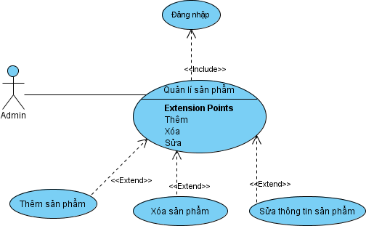

**Hình 1.2:** Use Case quản lý sản phẩm

**Bảng 1.2:** Use Case quản lý sản phẩm

|  |  |  |
| --- | --- | --- |
| **STT** | **Tên Use case** | **Ý nghĩa/Ghi Chú** |
| **1** | Đăng nhập | Use case này giúp người dùng sử dụng các chức năng của hệ thống cần đến quyền truy cập. |
| **2** | Thêm sản phẩm | Thêm thông tin sản phẩm khi nhập mới một sản phẩm. |
| **3** | Sửa sản phẩm | Sửa thông tin sản phẩm khi nhập thêm sản  phẩm đã có trong kho hoặc sửa một số thông |

|  |  |  |
| --- | --- | --- |
|  |  | tin liên quan. |
| **4** | Xóa sản phẩm | Xóa thông tin sản phẩm (xóa sản phẩm) khi cửa hàng không còn bán mặt hàng đó nữa. |

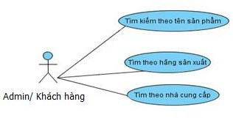

**Hình 1.3:** Use Case tìm kiếm sản phẩm

**Bảng 1.3:** Use Case tìm kiếm sản phẩm

|  |  |  |
| --- | --- | --- |
| **STT** | **Tên Use case** | **Ý nghĩa/Ghi Chú** |
| **1** | Tìm theo tên sản phẩm | Admin (hay khách hàng) tìm kiếm sản phẩm theo tên của loại sản phẩm đó. |
| **2** | Tìm theo danh mục | Admin (hay khách hàng) tìm kiếm sản phẩm theo danh mục sản phẩm. |
| **3** | Tìm theo nhà cung cấp | Admin (hay khách hàng) tìm kiếm sản phẩm theo nhà cung cấp sản phẩm cho cửa hàng. |

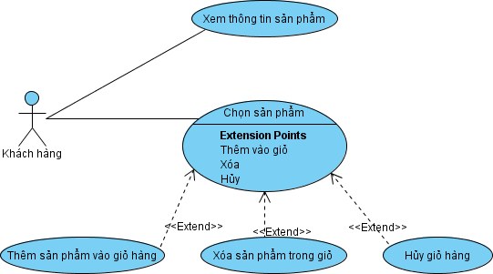

**Hình 1.4:** Use case giỏ hàng

**Bảng 1.4:** Use case giỏ hàng

|  |  |  |
| --- | --- | --- |
| **STT** | **Tên Use case** | **Ý nghĩa/Ghi Chú** |
| **1** | Xem thông tin sản phẩm | Khách hàng vào trang web của cửa hàng xem thông tin của những sản phẩm có trên trang web. |
| **2** | Chọn sản phẩm | Sau khi xem thông tin sản phẩm khách hàng có thể lựa chọn mặt hàng mình cần mua và đặt vào giỏ hàng. |
| **3** | Thêm sản phẩm vào giỏ hàng | Sau khi tìm được sản phẩm, khách hàng chọn sản phẩm cho vào giỏ hàng, nếu muốn chọn tiếp thì quay lại trang sản phẩm để chọn tiếp và cho thêm vào giỏ hàng. |

|  |  |  |
| --- | --- | --- |
| **4** | Xóa sản phẩm có trong giỏ hàng | Nếu không ưng ý mặt hàng đã chọn thì có thể xóa |
| **5** | Hủy giỏ hàng | Khách hàng có thể hủy giỏ hàng nếu không muốn mua hàng nữa. |

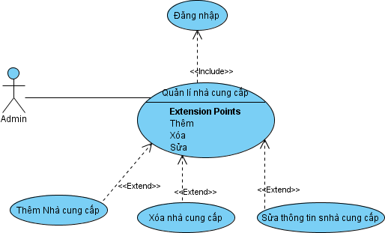

**Hình 1.5:** Use case quản lý nhà cung cấp sản phẩm

**Bảng 1.5:** Use case quản lý nhà cung cấp sản phẩm

|  |  |  |
| --- | --- | --- |
| **STT** | **Tên Use case** | **Ý nghĩa/Ghi Chú** |
| **1** | Đăng nhập | Use case này giúp người dùng sử dụng các chức năng của hệ thống cần đến quyền truy cập. |
| **2** | Thêm nhà cung cấp | Admin thêm thông tin của nhà cung cấp vào nếu chưa tồn tại nhà cung cấp đó. |
| **3** | Sửa nhà cung cấp | Admin sủa thông tin nhà cung cấp nếu nhà |

|  |  |  |
| --- | --- | --- |
|  |  | cung cấp đó đã được lưu trữ rồi. |
| **4** | Xóa nhà cung cấp | Xóa nhà cung cấp đó khi không dùng sản phẩm của nhà cung cấp đó nữa. |

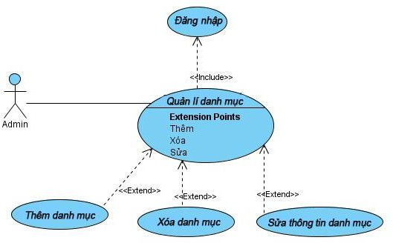

**Hình 1.6:** Use case quản lý danh mục sản phẩm

**Bảng 1.6:** Use case quản lý danh mục sản phẩm

|  |  |  |
| --- | --- | --- |
| **STT** | **Tên Use case** | **Ý nghĩa/Ghi Chú** |
| **1** | Đăng nhập | Use case này giúp người dùng sử dụng các chức năng của hệ thống cần đến quyền truy cập. |
| **2** | Thêm danh mục | Admin thêm danh mục sản phẩm vào nếu chưa tồn tại danh mục sản phẩm đó. |
| **3** | Sửa danh mục | Admin sủa thông tin danh mục nếu danh mục sản phẩm đó đã được lưu trữ rồi. |
| **4** | Xóa danh mục | Xóa danh mục sản phẩm đó khi không dùng sản phẩm của danh mục đó nữa. |

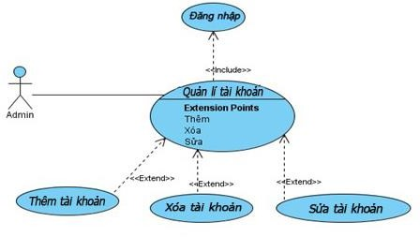

**Hình 1.7:** Use case quản lý tài khoản

**Bảng 1.7:** Use case quản lý tài khoản

|  |  |  |
| --- | --- | --- |
| **STT** | **Tên Use case** | **Ý nghĩa/Ghi Chú** |
| **1** | Đăng nhập | Use case này giúp người dùng sử dụng các chức năng của hệ thống cần đến quyền truy cập. |
| **2** | Thêm tài khoản | Admin thêm tài khoản người dùng vào nếu chưa tồn tại tài khoản người dùng đó. |
| **3** | Sửa tải khoản | Admin sủa thông tin tài khoản (đổi mật khẩu) nếu tài khoản người dùng đó đã được lưu trữ rồi. |
| **4** | Xóa danh mục | Xóa tài khoản người dùng đó khi tài khoản đó không còn sử dụng nữa. |

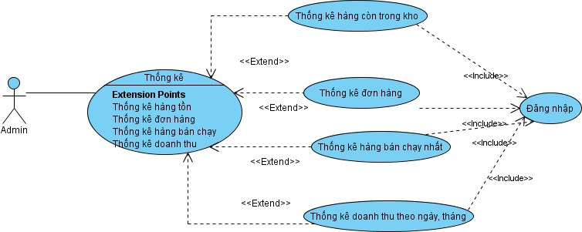

**Hình 1.8:** Use case thống kê báo cáo

**Bảng 1.8:** Use case thống kê báo cáo

|  |  |  |
| --- | --- | --- |
| **STT** | **Tên Use case** | **Ý nghĩa/Ghi Chú** |
| **1** | Đăng nhập | Use case này giúp người dùng sử dụng các chức năng của hệ thống cần đến quyền truy cập. |
| **2** | Thống kê mặt hàng bán chạy | Admin thống kê lại toàn bộ những mặt hàng đã bán để xem những mặt hàng nào là mặt hàng bán nhanh nhất với số lượng nhiều nhất. |
| **3** | Thống kê mặt hàng còn lại trong kho | Thống kê những mặt hàng tồn kho. |
| **4** | Thống kê đơn hàng | Thống kê đơn hàng xem những đơn hàng nào chưa được giải quyết, những đơn hàng nào đã được giải quyết và giải quyết như thế nào. |

#### Biểu đồ lớp

* + 1. Biểu đồ lớp tổng quát.

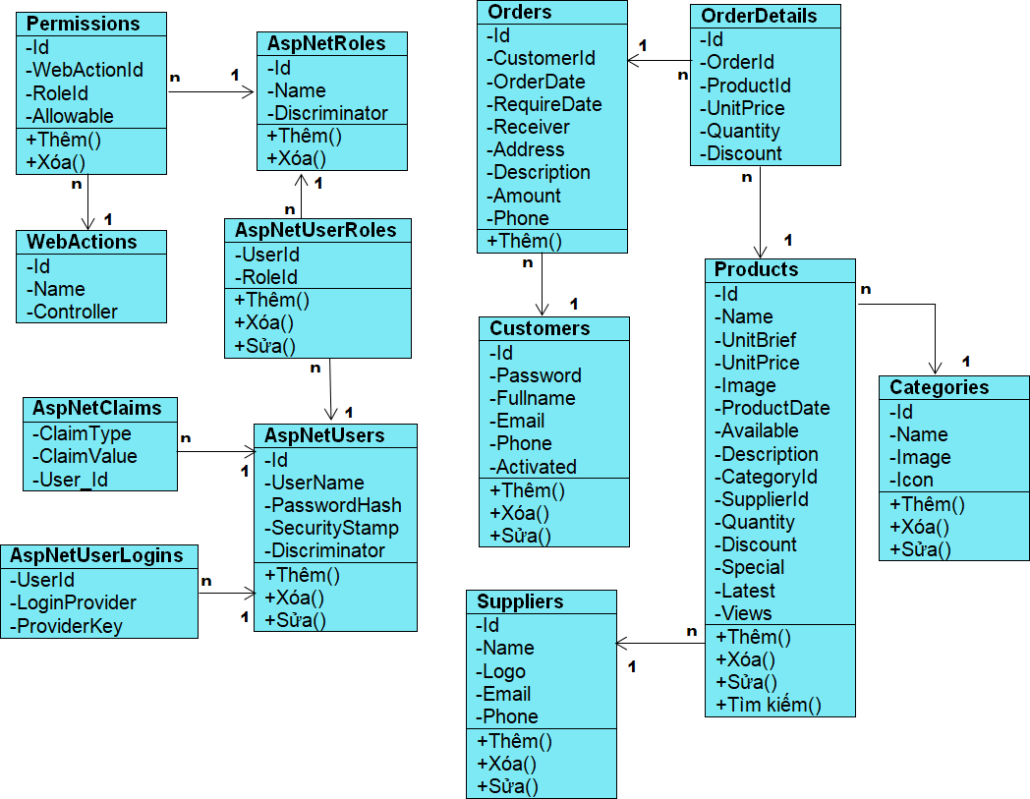

**Hình 1.9:** Biểu đồ lớp

* + 1. Danh sách các lớp đối tượng của hệ thống.
       - Products: lớp sản phẩm Các phương thức chính:
         * Thêm: thêm mới một sản phẩm.
         * Sửa: sửa thông tin sản phẩm.
         * Xóa: xóa thông tin sản phẩm.
         * Tìm kiếm: tìm kiếm thông tin sản phẩm
         * Hiển thị: hiển thị thông tin sản phẩm
       - Categories: lớp danh mục sản phẩm Phương thức chính:
         * Thêm: thêm danh mục sản phẩm
         * Sửa: sửa thông tin danh mục sản phẩm
         * Xóa: xóa thông tin danh mục sản phẩm
         * Hiển thị: hiển thị thông tin danh mục
       - Orders: lớp hóa đơn

Phương thức chính:

* + - * + Thêm: thêm sản phẩm vào hóa đơn
      * Customers: lớp khách hàng Phương thức chính:
        + Thêm: thêm mới thông tin khách hàng.
        + Sửa: sửa thông tin khách hàng.
        + Xóa: xóa thông tin khách hàng.
      * Suppliers: Lớp nhà cung cấp Phương thức chính:
        + Thêm: thêm thông tin nhà cung cấp sản phẩm
        + Sửa: sửa thông tin nhà cung cấp
        + Xóa: xóa thông tin nhà cung cấp
      * AspNetRoles: Lớp vai trò, quyền Phương thức chính:
        + Thêm: thêm vai trò, quyền
        + Xóa: xóa thông tin nhà cung cấp
      * AspNetUserRoles: Lớp cấp vai trò cho người dùng Phương thức chính:
        + Thêm: thêm vai trò cho người dùng
        + Sửa: sửa vai trò cho người dùng
        + Xóa: xóa vai trò cho người dùng
      * AspNetUsers: Lớp quản lý người dùng Phương thức chính:
        + Thêm: thêm mới thông tin người dùng
        + Sửa: sửa thông tin người dùng
        + Xóa: xóa thông tin người dùng
      * Permissions: Lớp cấp quyền truy cập Phương thức chính:
        + Thêm: thêm quyền truy cập cho người dùng
        + Xóa: xóa quyền truy cập người dùng

#### Biểu đồ tuần tự

* + 1. Biểu đồ tuần tự cho quá trình đăng nhập

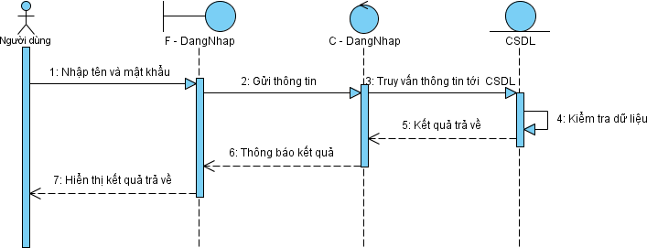

**Hình 1.10:** Biểu đồ tuần tự cho chức năng đăng nhập

* + 1. Biểu đồ tuần tự cho quá trình tìm kiếm.

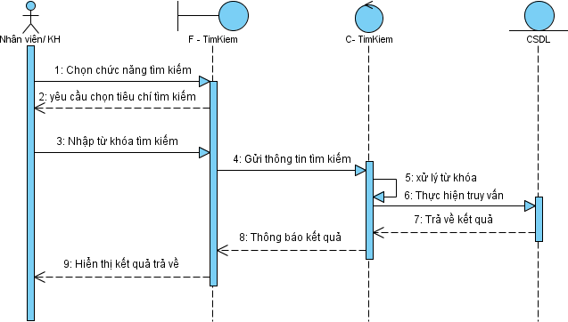

**Hình 1.11:** Biểu đồ tuần tự cho chức năng tìm kiếm

* + 1. Biểu đồ tuần tự cho quá trình quản lí sản phẩm

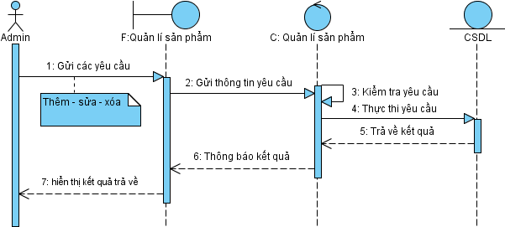

**Hình 1.12:** Biểu đồ tuần tự cho chức năng quản lí sản phẩm

* + 1. Biểu đồ tuần tự cho quá trình quản lý danh mục.

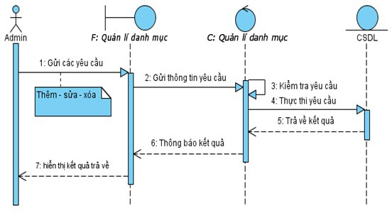

**Hình 1.13:** Biểu đồ tuần tự cho chức năng quản lý danh mục

* + 1. Biểu đồ tuần tự cho quá trình quản lý nhà cung cấp.

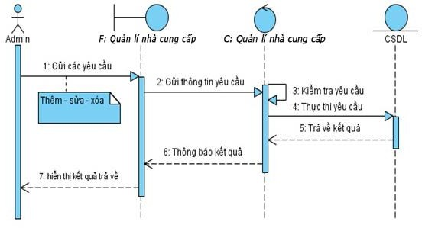

**Hình 1.14:** Biểu đồ tuần tự cho chức năng quản lý nhà cung cấp

* + 1. Biểu đồ tuần tự cho quá trình thông kê.

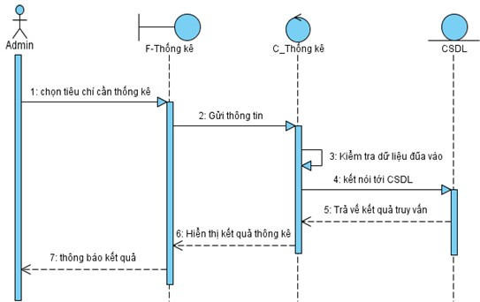

**Hình 1.15:** Biểu đồ tuần tự cho chức năng thống kê

* + 1. Biểu đồ tuần tự cho quá trình in ấn

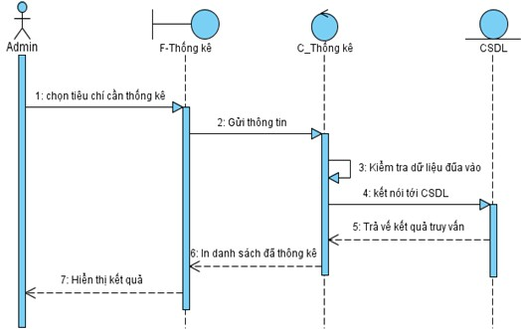

**Hình 1.16:** Biểu đồ tuần tự cho quá trình in ấn

* + 1. 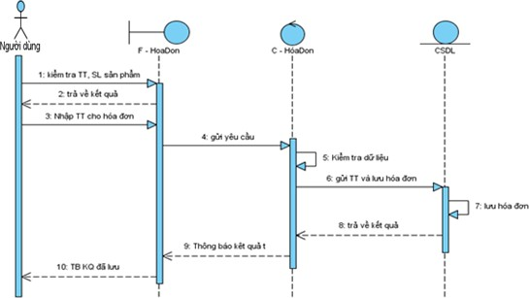Biểu đồ tuần tự cho quá trình đặt hàng qua website.

**Hình 1.17:** Biểu đồ tuần tự cho quá trình đặt hàng qua website

* + 1. Biểu đồ tuần tự cho quá trình quản lý tài khoản.

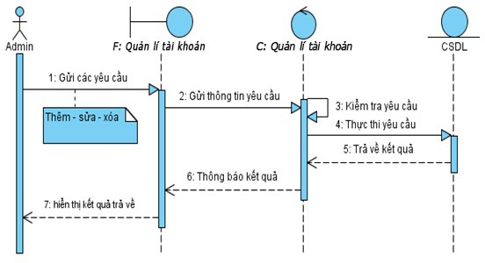

**Hình 1.18:** Biểu đồ tuần tự cho chức năng quản lý tài khoản

#### Biểu đồ hoạt động

* + 1. Đăng nhập

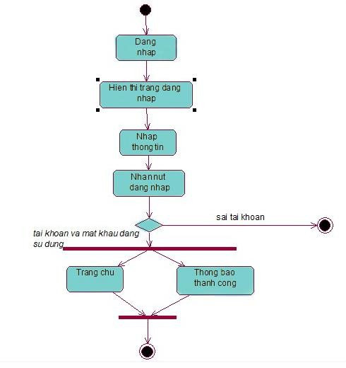

**Hình 1.19:** Biểu đồ hoạt động đăng nhập

* + 1. Đăng kí

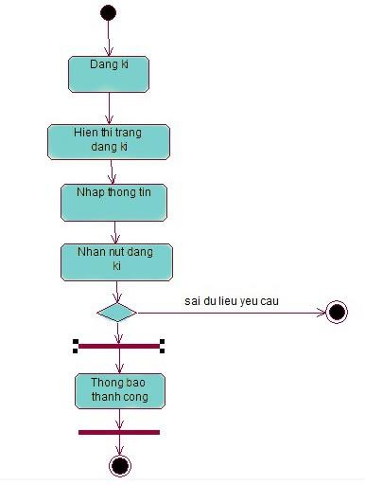

**Hình 1.20:** Biểu đồ hoạt động đăng kí

* + 1. Đổi mật khẩu

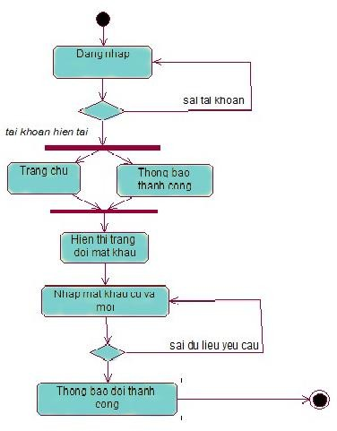

**Hình 1.21:** Biểu đồ hoạt động đổi mật khẩu

* + 1. 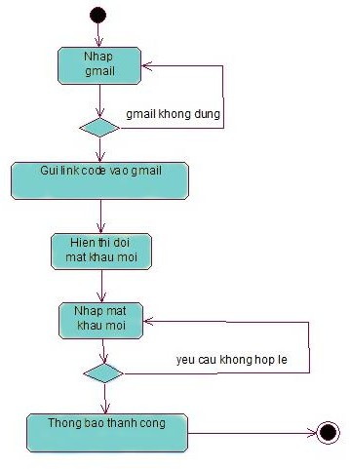Quên mật khẩu

**Hình 1.22:** Biểu đồ hoạt động quên mật khẩu

* + 1. Liên hệ

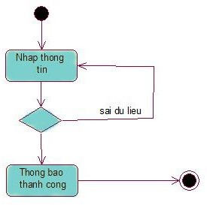

**Hình 1.23:** Biểu đồ hoạt động liên hệ

* + 1. Tìm kiếm sản phẩm

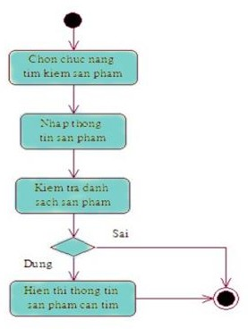

**Hình 1.24:** Biểu đồ hoạt động tìm kiếm sản phẩm

* + 1. Thêm vào giỏ hàng

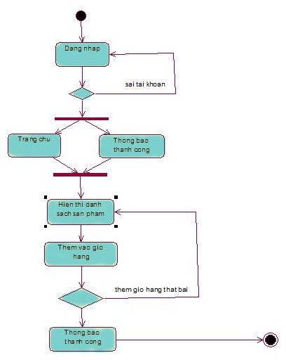

**Hình 1.25:** Biểu đồ hoạt động thêm vào giỏ hàng

* + 1. Thanh toán

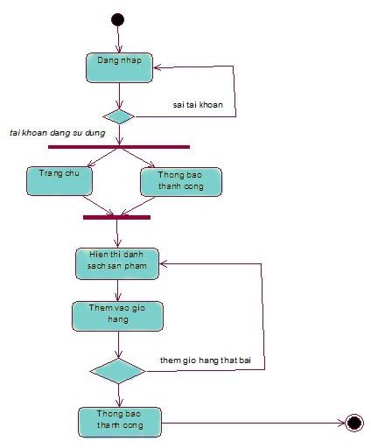

**Hình 1.26:** Biểu đồ hoạt động thanh toán

* + 1. Quản lý tài khoản

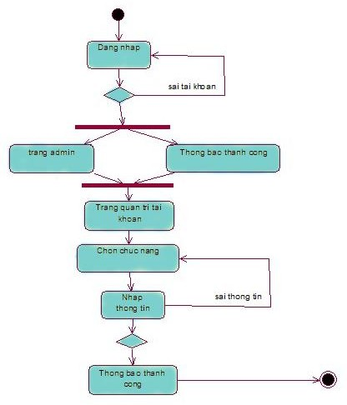

**Hình 1.27:** Biểu đồ hoạt động quản lý tài khoản

* + 1. Quản lý phân quyền

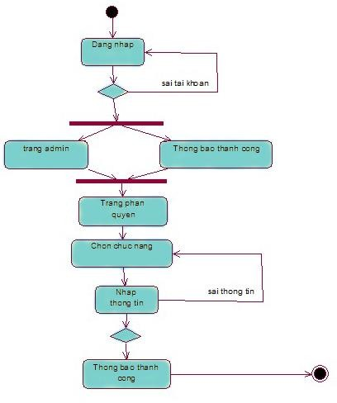

**Hình 1.28:** Biểu đồ hoạt động quản lý phân quyền

* + 1. Quản lý sản phẩm

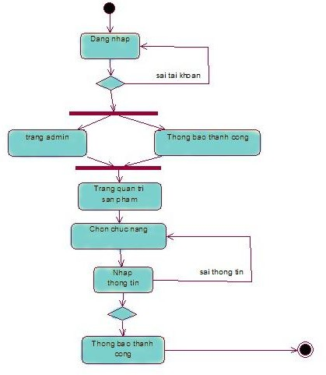

**Hình 1.29:** Biểu đồ hoạt động quản lý sản phẩm

* + 1. Quản lý nhà cung cấp

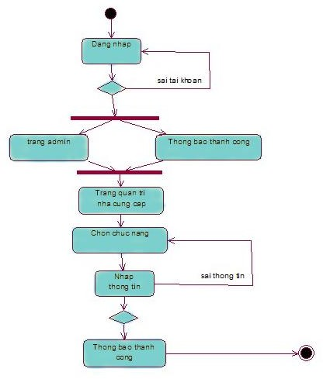

**Hình 1.30:** Biểu đồ hoạt động nhà cung cấp

* + 1. Quản lý danh mục

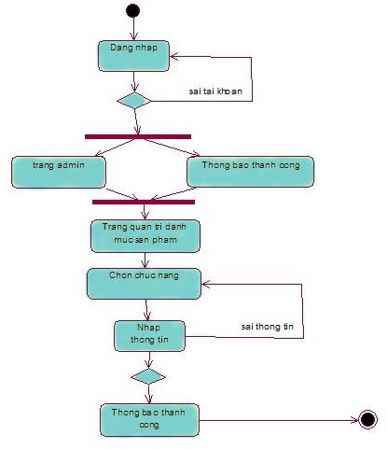

**Hình 1.31:** Biểu đồ hoạt động quản lý danh mục

* + 1. Quản lý thống kê, doanh thu

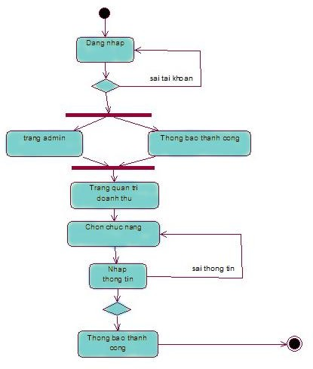

**Hình 1.32:** Biểu đồ hoạt động quản lý thống kê, doanh thu

### CHƯƠNG 3: PHÂN TÍCH THIẾT KẾ CSDL

* 1. **Các bảng dữ liệu** **Bảng 1.9: *“AspNetRoles”.***

|  |  |  |
| --- | --- | --- |
| Tên cột | Kiểu dữ liệu | Mô tả |
| Id | Nvarchar(128) | Mã vai trò (PK) |
| Name | Nvarchar(MAX) | Tên của vai trò |
| Discriminator | Nvarchar(128) | Phân biệt vai trò |

**Bảng 1.10:*“AspNetClaims”.***

|  |  |  |
| --- | --- | --- |
| Tên cột | Kiểu dữ liệu | Mô tả |
| ClaimType | Int | Kiểu Claim (PK) |
| ClaimValue | Nvarchar(MAX) | Giá trị Claim |
| User_Id | Nvarchar(MAX) | Mã người dùng |

**Bảng 1.11:*“AspNetUserLogins”.***

|  |  |  |
| --- | --- | --- |
| Tên cột | Kiểu dữ liệu | Mô tả |
| UserId | Nvarchar(128) | Mã người dùng (PK) |
| LoginProvider | Nvarchar(128) | Nhà cung cấp đăng nhập (PK) |
| ProviderKey | Nvarchar(128) | Khóa nhà cung cấp (PK) |

**Bảng 1.12:*“AspNetUserRoles”.***

|  |  |  |
| --- | --- | --- |
| Tên cột | Kiểu dữ liệu | Mô tả |
| UserId | Nvarchar(128) | Mã người dùng (PK) |
| RoleId | Nvarchar(128) | Mã vai trò người dùng (PK) |

**Bảng 1.13: *“AspNetUsers”.***

|  |  |  |
| --- | --- | --- |
| Tên cột | Kiểu dữ liệu | Mô tả |
| Id | Nvarchar(128) | Mã người dùng (PK) |
| UserName | Nvarchar(MAX) | Tên người dùng |
| PasswordHash | Nvarchar(MAX) | Mật khẩu người dùng |
| SecurityStamp | Nvarchar(MAX) | Mã bảo mật |
| Discriminator | Nvarchar(128) | Phân biệt vai trò |

**Bảng 1.14:*“Customers”.***

|  |  |  |
| --- | --- | --- |
| Tên cột | Kiểu dữ liệu | Mô tả |
| Id | Nvarchar(20) | Mã khách hàng (PK) |
| Password | Nvarchar(50) | Mật khẩu |
| Fullname | Nvarchar(50) | Tên khách hàng |
| Email | Nvarchar(50) | Email |
| Phone | Nvarchar(10) | Số điện thoại |
| Activated | Bit | Tình trạng |

**Bảng 1.15: *“Categories”.***

|  |  |  |
| --- | --- | --- |
| Tên cột | Kiểu dữ liệu | Mô tả |
| Id | Int | Mã danh mục (PK) |
| Name | Nvarchar(50) | Tên danh mục |
| Image | Nvarchar(50) | Hình ảnh danh mục |
| Icon | Nvarchar(50) | Icon danh mục |

**Bảng 1.16: *“OrderDetails”.***

|  |  |  |
| --- | --- | --- |
| Tên cột | Kiểu dữ liệu | Mô tả |
| Id | Int | Mã chi tiết hóa đơn (PK) |
| OrderId | Int | Mã hóa đơn |
| ProductId | Int | Mã sản phẩm |
| UnitPrice | Float | Giá |
| Quantity | Int | Số lượng |
| Discount | Float | Giảm giá |

**Bảng 1.17: *“Orders”.***

|  |  |  |
| --- | --- | --- |
| Tên cột | Kiểu dữ liệu | Mô tả |
| Id | Int | Mã hóa đơn (PK) |
| CustomerId | Nvarchar(20) | Mã khách hàng |
| OrderDate | Datetime | Ngày đăt hàng |
| RequireDate | Datetime | Ngày giao hàng |
| Receiver | Nvarchar(50) | Người nhận hàng |
| Address | Nvarchar(200) | Địa chỉ |
| Description | Nvarchar(1000) | Mô tả |
| Amount | Float | Tổng số tiền |
| Phone | Nchar(10) | Số điện thoại |

**Bảng 1.18: *“Products”.***

|  |  |  |
| --- | --- | --- |
| Tên cột | Kiểu dữ liệu | Mô tả |
| Id | Int | Mã sản phẩm (PK) |
| Name | Nvarchar(40) | Tên sản phẩm |
| UnitBrief | Nvarchar(50) | Đơn vị tính |

|  |  |  |
| --- | --- | --- |
| UnitPrice | Float | Giá sản phẩm |
| Image | Nvarchar(50) | Hình ảnh sản phẩm |
| ProductDate | Datetime | Ngày sản xuất |
| Available | Bit | Có sẵn |
| Description | nvarchar(2000) | Mô tả sản phẩm |
| CategoryId | Int | Mã danh mục |
| SupplierId | Nvarchar(10) | Mã nhà cung cấp |
| Quantity | Int | Số lượng |
| Discount | Float | Giảm giá |
| Special | Bit | Loại đặc biệt |
| Latest | Bit | Loại bán chạy nhất |
| Views | Int | Số lượt xem sản phẩm |

**Bảng 1.19: *“Suppliers”.***

|  |  |  |
| --- | --- | --- |
| Tên cột | Kiểu dữ liệu | Mô tả |
| Id | Nvarchar(10) | Mã nhà cung cấp (PK) |
| Name | Nvarchar(50) | Tên nhà cung cấp |
| Logo | Nvarchar(MAX) | Logo nhà cung cấp |
| Email | Nvarchar(50) | Email nhà cung cấp |
| Phone | Nvarchar(50) | Số điện thoại |

**Bảng 1.20 *“Permissions”.***

|  |  |  |
| --- | --- | --- |
| Tên cột | Kiểu dữ liệu | Mô tả |
| Id | Int | Mã quyền (PK) |
| WebActionId | Int | Mã WebAction |
| RoleId | Nvarchar(MAX) | Mã vai trò |
| Allowable | Nvarchar(50) | Cho phép |

**Bảng 1.21 *“WebActions”.***

|  |  |  |
| --- | --- | --- |
| Tên cột | Kiểu dữ liệu | Mô tả |
| Id | Int | Mã WebAction (PK) |
| Name | Nvarchar(MAX) | Tên hành động |
| Controller | Nvarchar(MAX) | Người kiểm soát |

#### Mô hình dữ liệu quan hệ

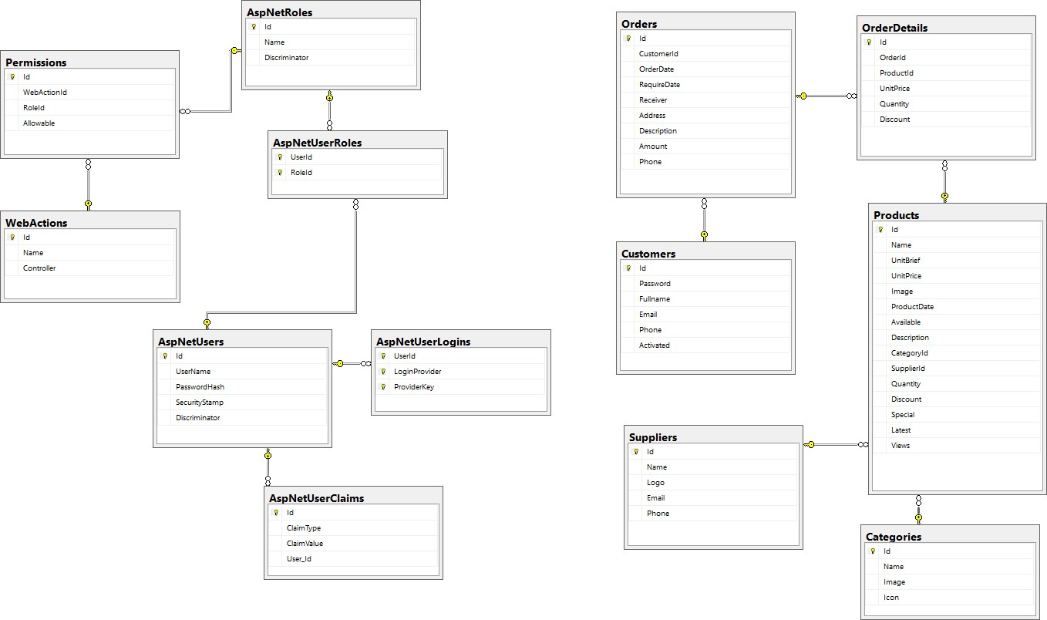

**Hình 1.33:** Sơ đồ quan hệ

### CHƯƠNG 4: PHÂN TÍCH THIẾT KẾ CHƯƠNG TRÌNH

#### Trang đăng nhập.

+ Mục đích:

Chức năng này cho phép người sử dụng đăng nhập vào website bằng tên đăng nhập và mật khẩu khi muốn đặt mua hàng qua website của cửa hàng. Sau khi đăng nhập thành công thì họ mới có thể mua sản phẩm.

Đầu vào: Tên đăng nhập, mật khẩu

Quá trình: Nhập tên đăng nhập và mật khẩu

Kiểm tra xem tên đăng nhập và mật khẩu có hợp lệ không

Đầu ra: Nếu tên đăng nhập và mật khẩu đúng thì người sử dụng đăng nhập được vào hệ thống. Nếu sai hệ thống sẽ yêu cầu nhập lại.

+ Giao diện:

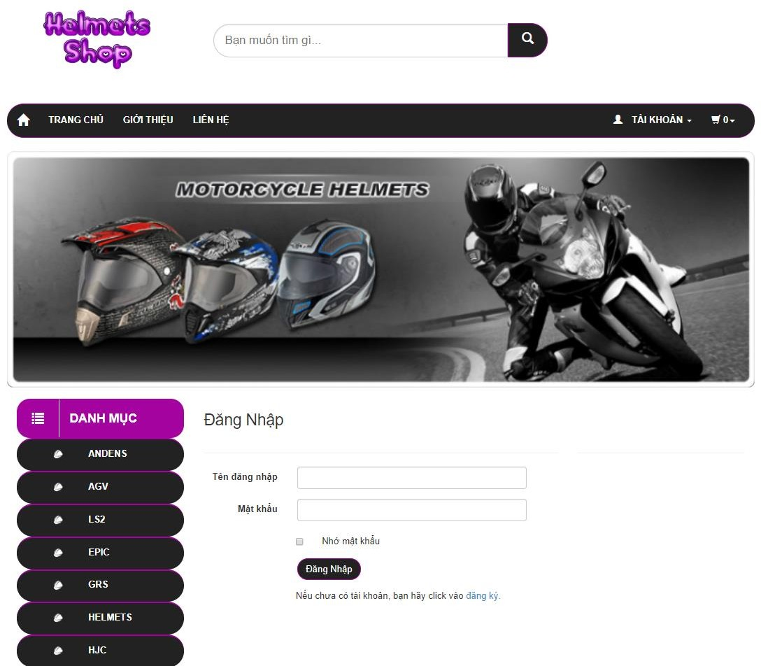

**Hình 2.1:** Trang đăng nhập

#### Trang đăng kí.

+ Mục đích:

Chức năng này cho phép khách hàng tào tài khoản thành viên của cửa hàng đề có thể mua hàng online tại webstie của cửa hàng. Tại đây khách

hàng nhập đầy đủ thông tin: tên đăng nhập, họ tên, số điện thoại, email,.. và tiến hành đăng kí.

+Giao diện:

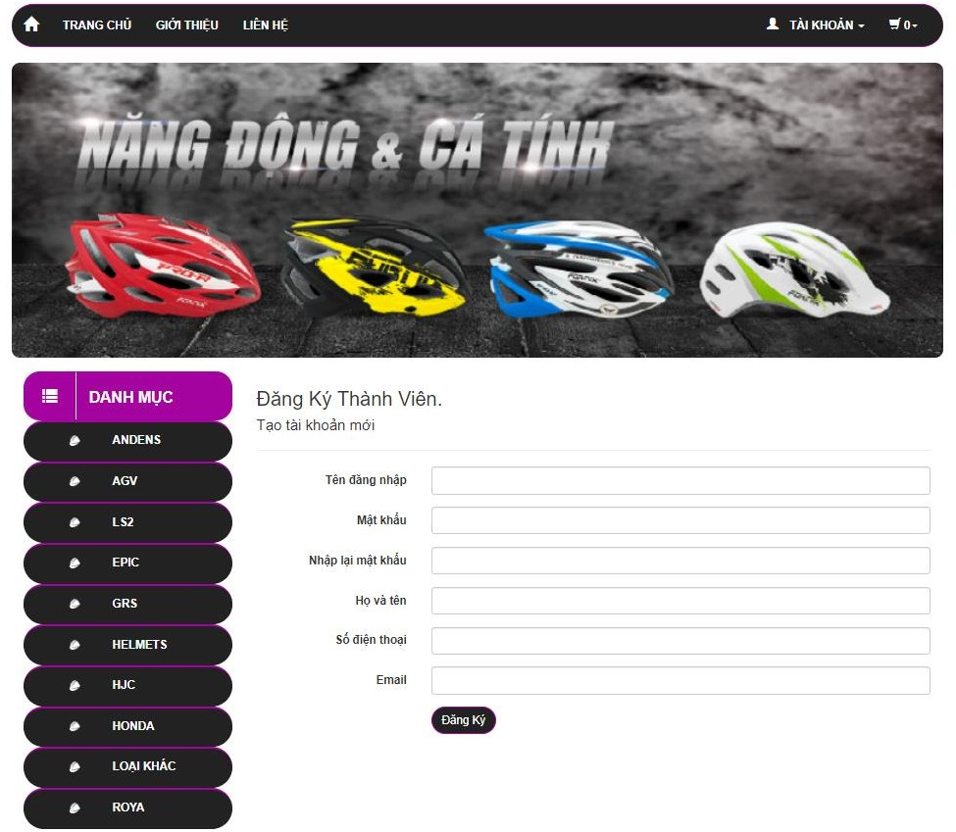

**Hình 2.2:** Trang đăng kí

#### Quên mật khẩu.

+ Mục đích:

Trang này giúp khách hàng có thể lấy lại mật khẩu khi quên mật khẩu. Khách hàng nhập tên đăng nhập và email lúc tạo tài khoản vào bấm lấy vào mật khẩu sau đó hệ thống sẽ gửi mã xác nhận về gmail, khách hàng dùng mã đó để đặt lại mật khẩu mới.

+ Giao diện:

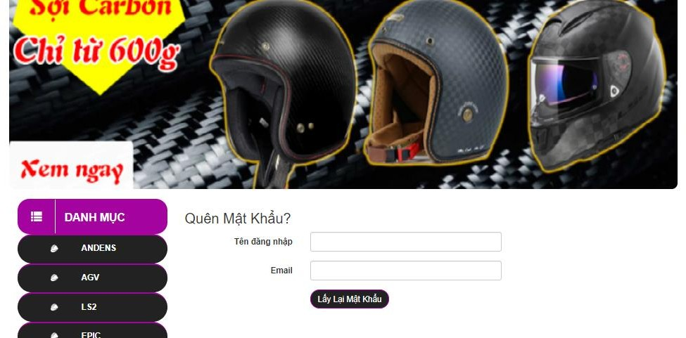

**Hình 2.3:** Trang quên mật khẩu

#### Đổi mật khẩu.

**+** Mục đích: Khách hàng có thể thay đổi mật khẩu

**+** Giao diện:

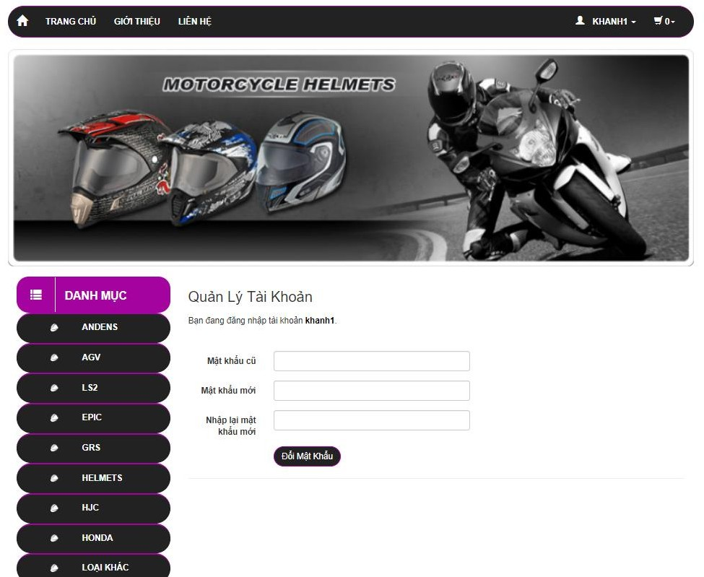

**Hình 2.4:** Đổi mật khẩu

#### Cập nhật thông tin tài khoản.

+ Mục đích: Khách hàng có thể cập nhật thông tin tài khoản của mình: tên, số điện thoại và email.

+ Giao diện:

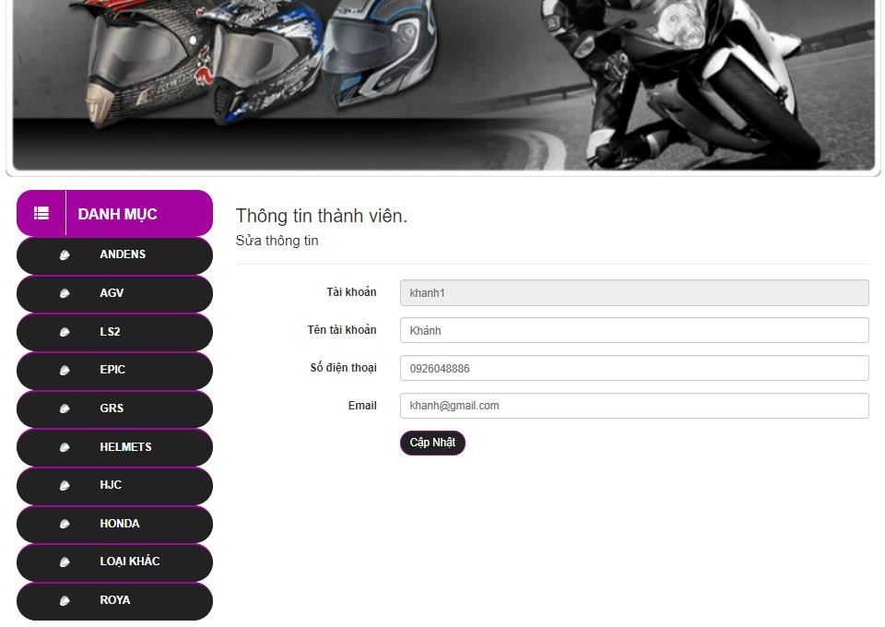

**Hình 2.5:** Cập nhật thông tin tài khoản

#### Trang sản phầm.

+ Mục đích:

Trang này dùng để hiển thị các loại sản phẩm với đầy đủ các thông tin và các thông số kỹ thuật của loại sản phẩm để người truy cập có thể thấy được sản phẩm trên trang web.

+ Giao diện:

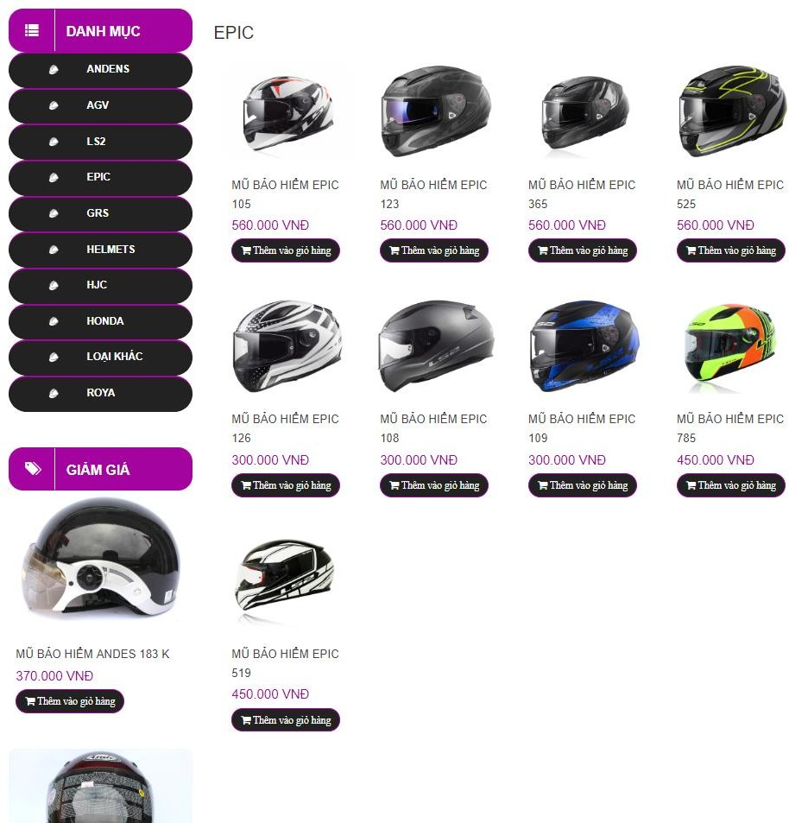

**Hình 2.6:** Trang sản phẩm

#### Trang chủ.

+ Mục đích:

Đây là giao diện người dùng chính của trang web. Tại đây người dùng có thể xem thông tin về các sản phẩm của website thông qua các hình ảnh và thông tin khác về sản phẩm.

+ Giao diện:

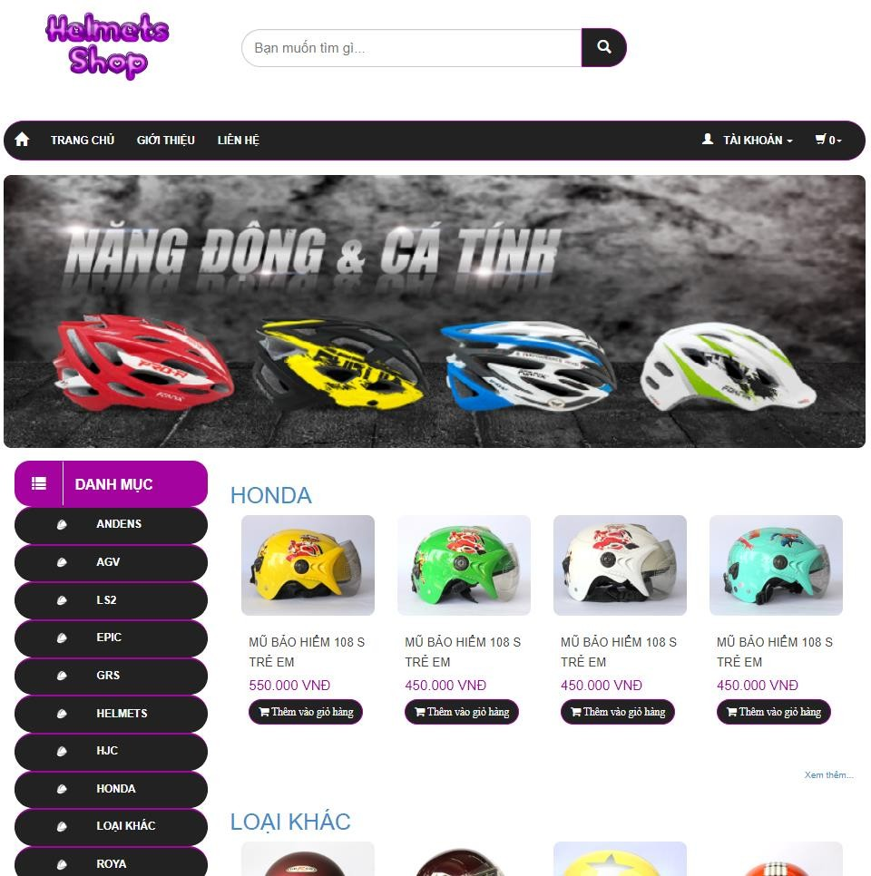

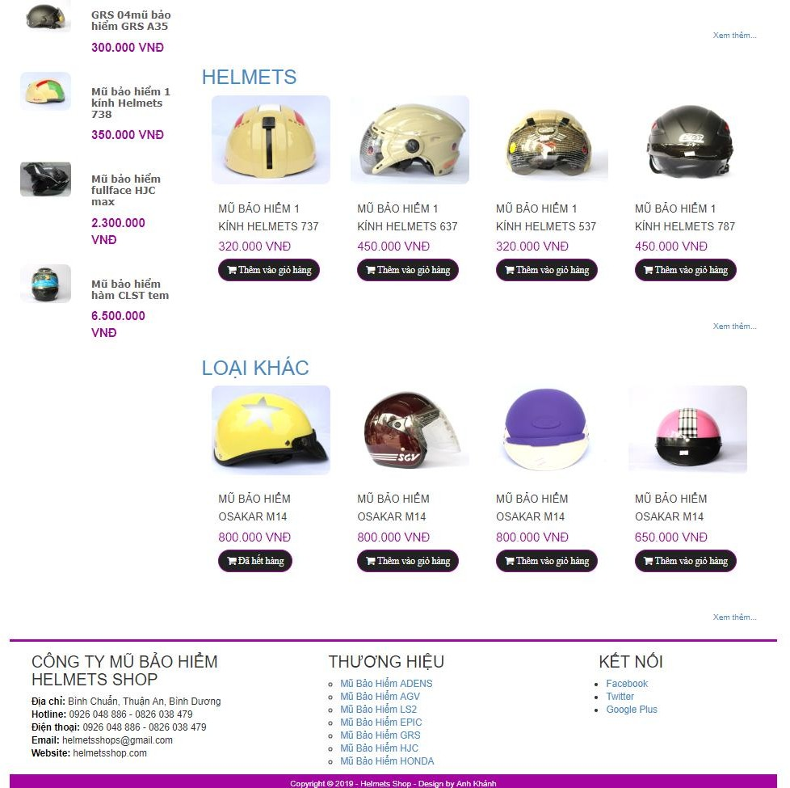

**Hình 2.7:** Trang chủ

#### Trang giới thiệu.

+ Mục đích:

Đây là trang giới thiệu về đầy đủ các thông tin về website của cửa hàng

+ Giao diện:

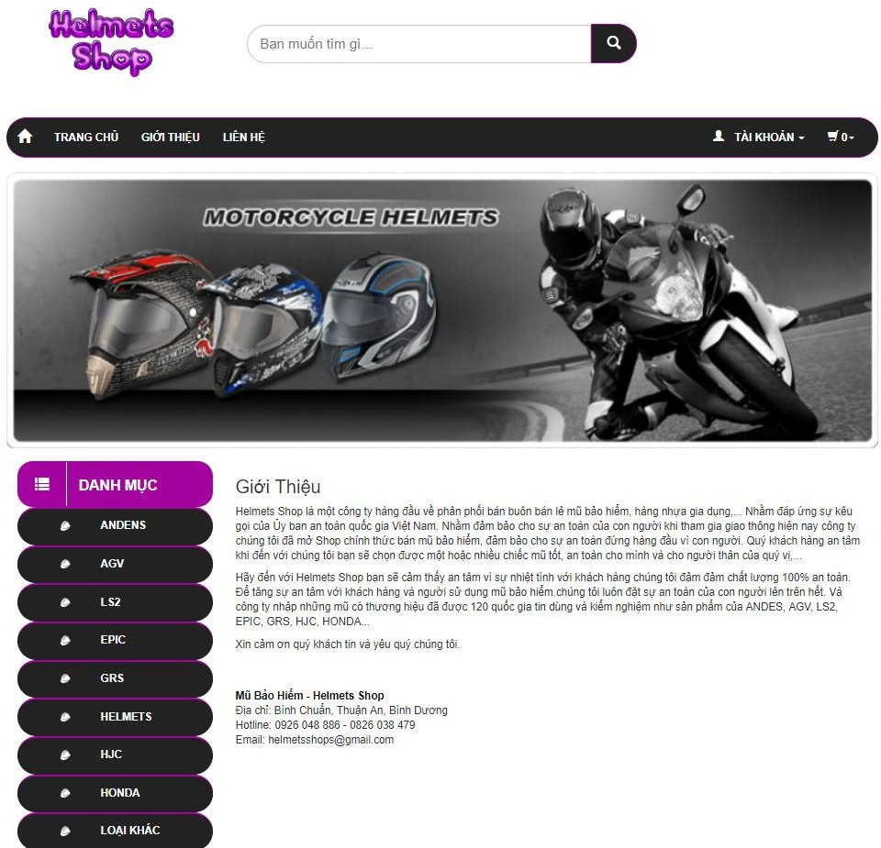

**Hình 2.8:** Trang giới thiệu

#### Trang liên hệ.

+ Mục đích:

Cho phép người dùng có những thắc mắc hay cần hỗ trợ, tư vấn về việc mua hàng trên website của cửa hàng thì có thể liên hệ với cửa hàng qua số điện thoại hoặc là mail để cửa hàng tư vấn hỗ trợ một cách tốt nhất cho khách hàng.

+ Giao diện:

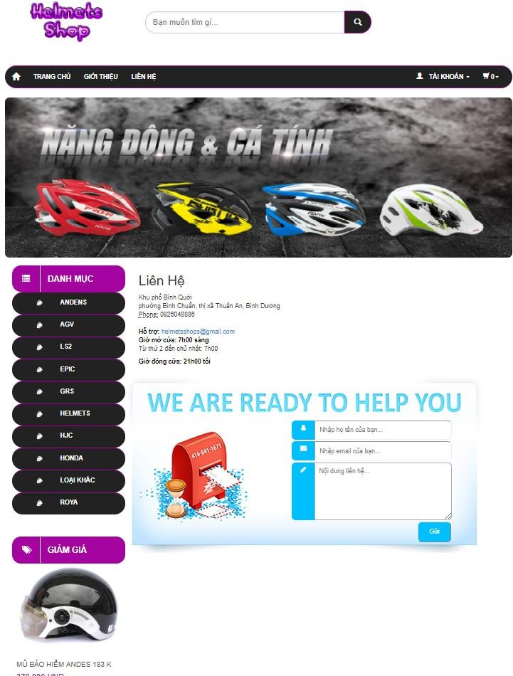

**Hình 2.9:** Trang liên hệ

#### Trang giỏ hàng.

+ Mục đích:

Tại trang này chứa đựng những sản phẩm mà khách hàng đã chọn cho vào giỏ hàng. Nếu người dùng muồn mua tiếp một sản phẩm khác thì chỉ việc làm theo sự chỉ dẫn trên trang web. Tại giỏ hàng này chứa đựng thông tin tên sản phẩm, số lượng, giá bán, giảm giá của sản phẩm và cuối cùng là tổng số tiền của các mặt hàng đã chọn.

+ Giao diện:

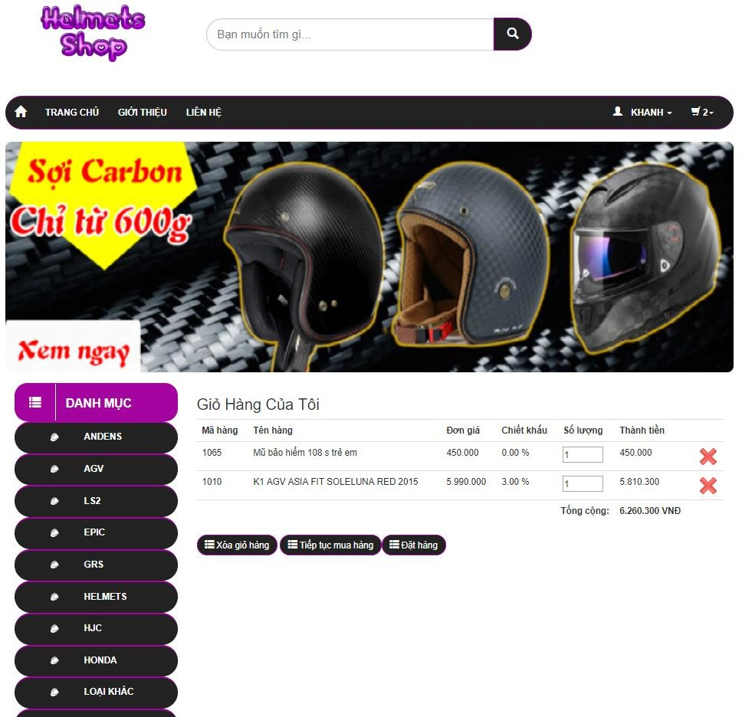

**Hình 2.10:** Trang giỏ hàng

#### Trang đặt hàng.

**+**Mục đích:

Tại trang này khách hàng nhập đầy đủ các thông tin : tên người nhận, số điện thoại, địa chỉ,… rồi đặt hàng. Nếu giỏ hàng trống thì sẽ không cho đặt hàng.

+Giao diện:

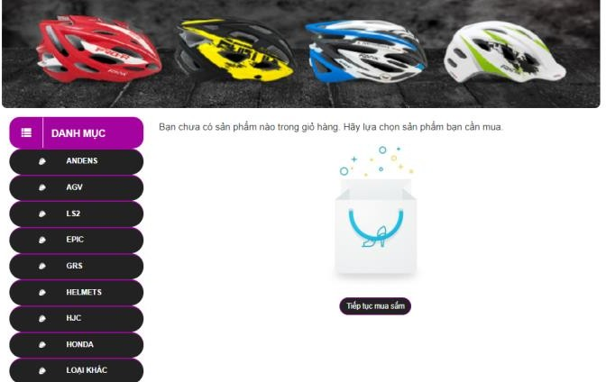

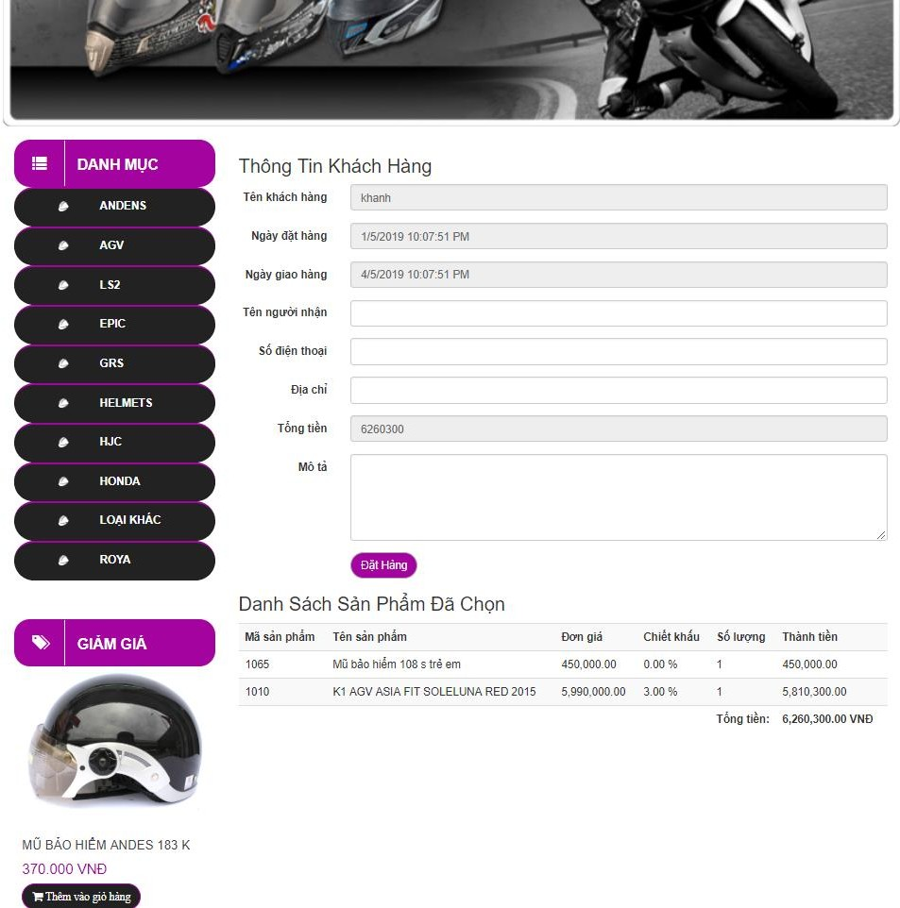

**Hình 2.11:** Trang đặt hàng

#### Trang đăng nhập admin.

Cho phép người quản trị đăng nhập vào hệ thống để quản lý trang admin.

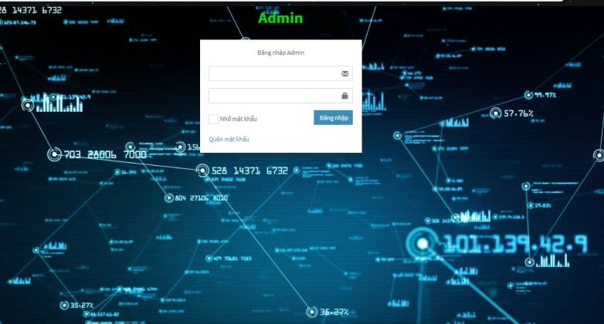

**Hình 2.12:** Trang đăng nhập admin

#### Trang Admin.

Đây là giao diện admin chính của trang web. Tại đây admin có thể quản lý đơn hàng, quản lý tài khoản người dùng, quản lý doanh thu, quản lý nhà cung cấp, quản lý danh mục, quản lý sản phẩm,..

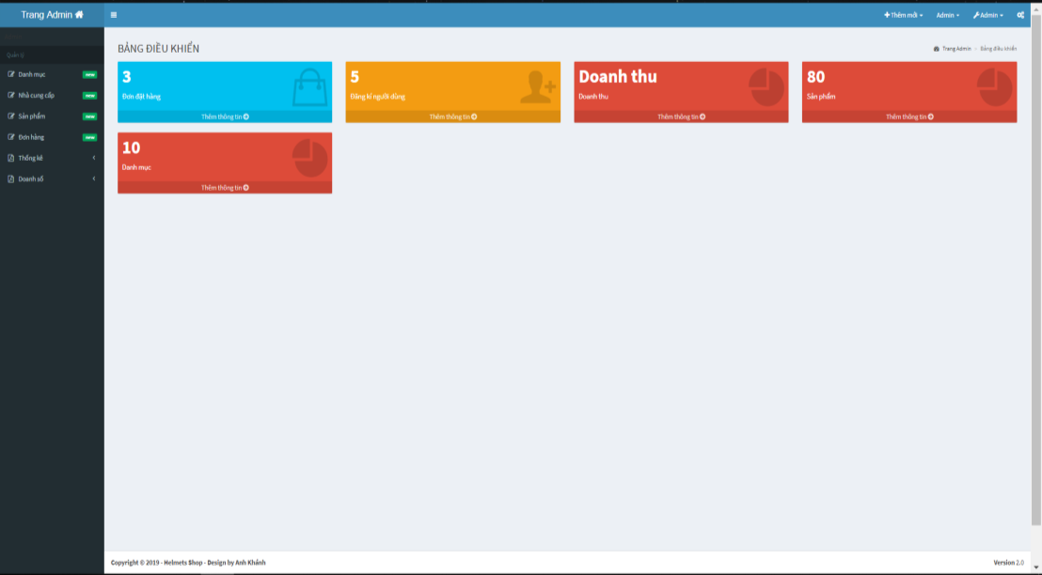

**Hình 2.13:** Trang Admin

#### Trang quản lý tài khoản.

Trang này dùng cho người quản trị hệ thống quản lý tài khoản và phân quyền cho các nhân viên trong cửa hàng với mỗi người một tài khoản riêng và quyền truy cập là khác nhau.

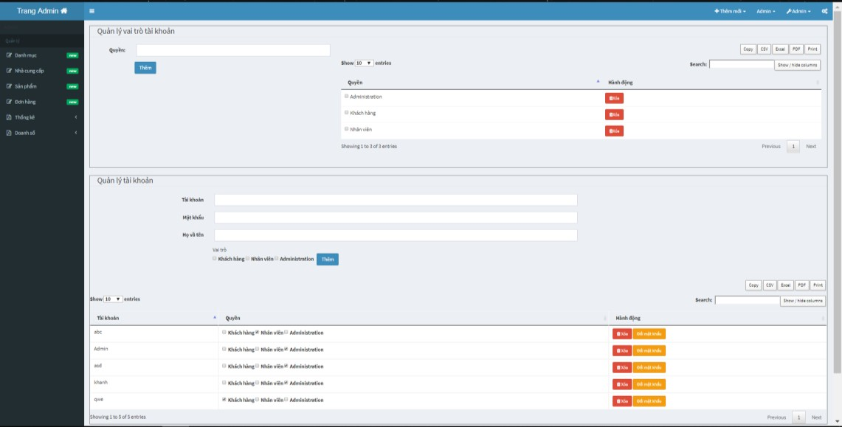

**Hình 2.14:** Trang quản lý tài khoản

#### Trang quản lý sản phẩm.

Trang này dùng cho người quản trị hệ thống quản lý sản phẩm. Người quản trị có thể thêm xóa sửa sản phẩm trên website.

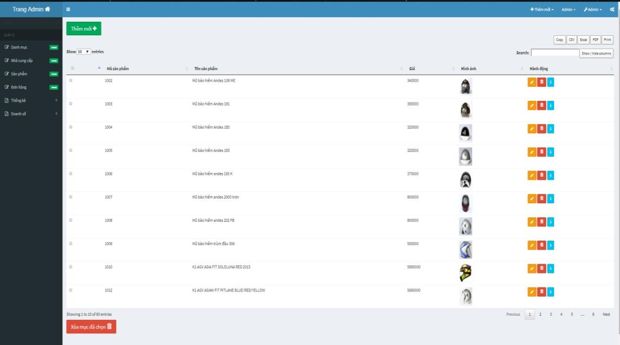

**Hình 2.15:** Trang quản lý sản phẩm

#### Trang quản lý đơn hàng.

Trang này dùng cho người quản trị hệ thống quản lý đơn hàng. Người quản trị có thể xem lại các thông tin trên đơn hàng mà khách hàng đã đặt mua.

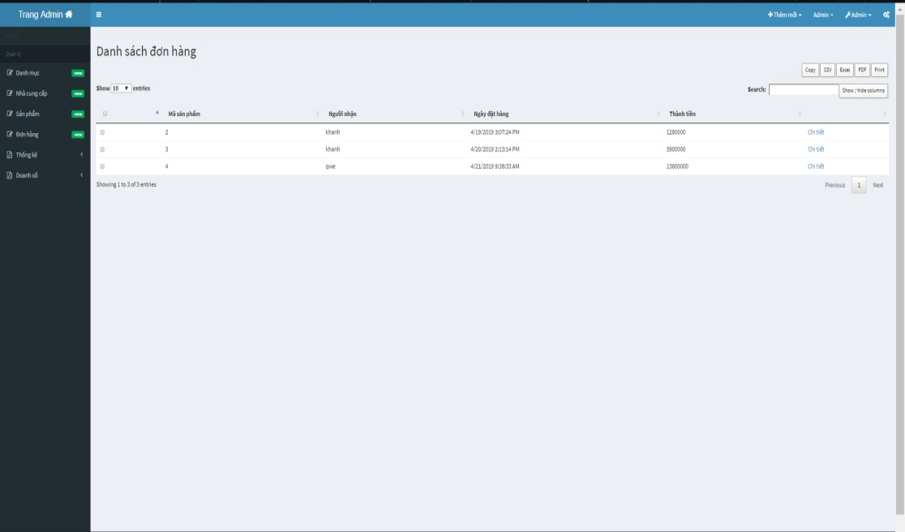

**Hình 2.16:** Trang quản lý đơn hàng

#### Trang quản lý nhà cung cấp.

Trang này dùng cho người quản trị hệ thống quản lý nhà cung cấp. Người quản trị có thể thêm xóa sửa nhà cung cấp trên website.

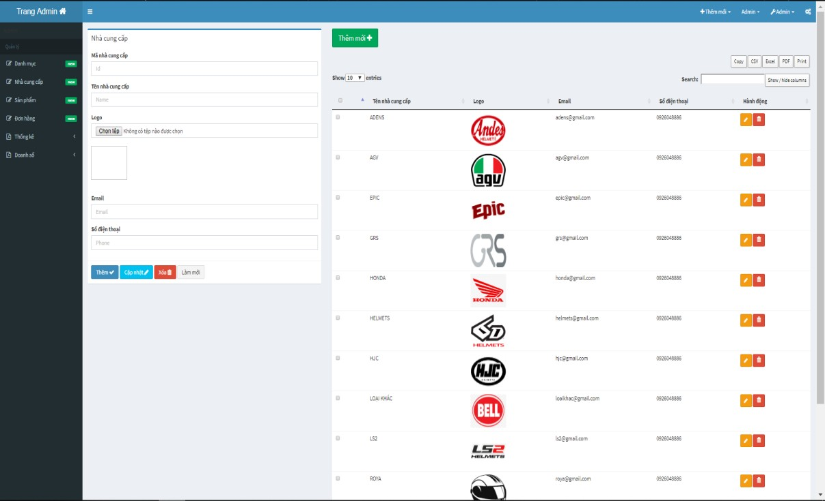

**Hình 2.17:** Quản lý nhà cung cấp

#### Trang quản lý danh mục.

Trang này dùng cho người quản trị hệ thống quản lý danh mục sản phẩm. Người quản trị có thể thêm xóa sửa danh mục sản phẩm trên website.

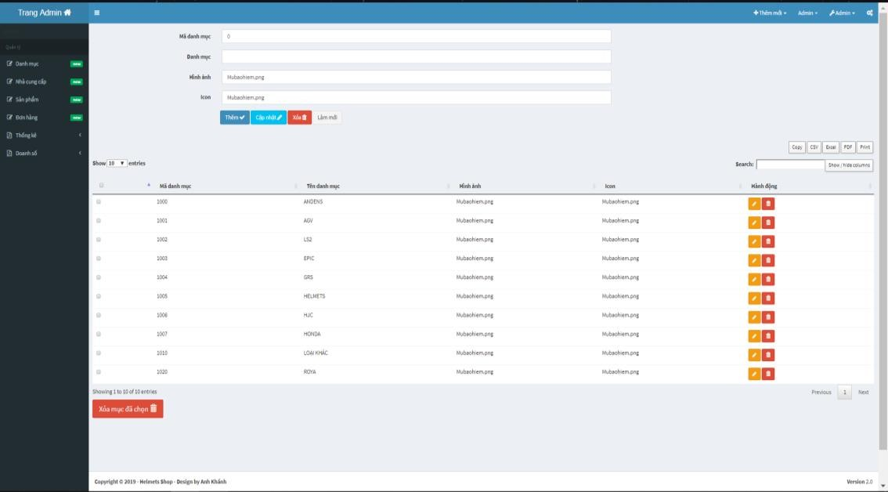

**Hình 2.18:** Quản lý danh mục

#### Trang thống kê.

Chức năng chính của trang này là thống kê tổng số lượng, tổng giá theo danh mục sản phẩm và theo nhà cung cấp sản phẩm.

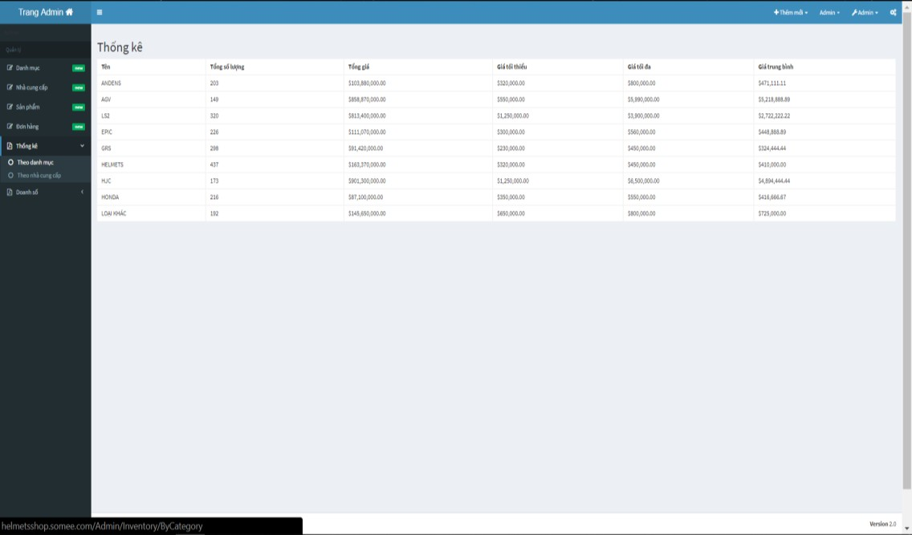

**Hình 2.19:** Trang thống kê

#### Trang doanh thu bán hàng.

Chức năng của trang này là thống kê doanh thu bán hàng của cửa hàng theo hàng hóa, theo danh mục, theo nhà cung cấp, theo tên khách hàng, theo tháng, theo quí và theo năm.

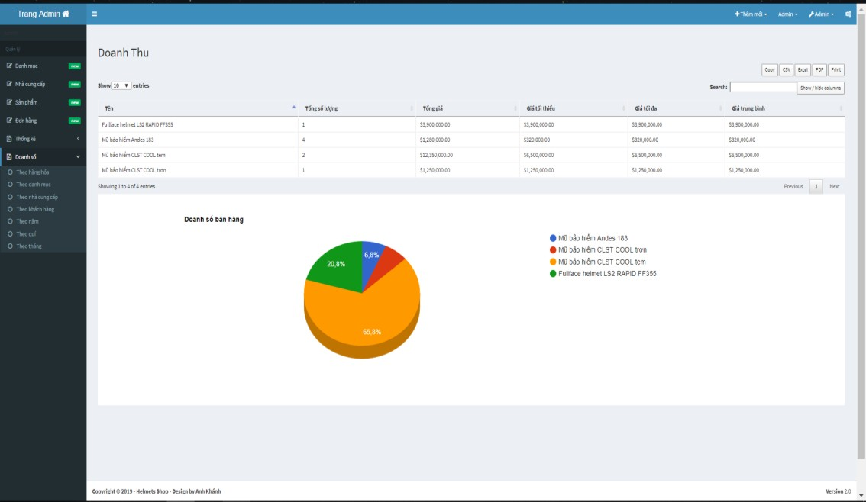

**Hình 2.20:** Trang doanh thu bán hàng

# PHẦN 3: ĐÁNH GIÁ KẾT QUẢ VÀ HƯỚNG PHÁT TRIỂN

#### Kết quả đạt được

* Phần mềm có thể triển khai ở cửa hàng bán mũ bảo hiểm.
* Phần mềm có giao diện dễ nhìn, thân thiện với người sử dụng.
* Sau khi nghiên cứu, em đã xây dựng được một phần mềm quản lý bán mũ bảo hiểm, thay thế cách quản lý thủ công bằng tay, mất rất nhiều thời gian và tốn công sức của người quản lý.
* Phần mềm có ứng dụng thực tiễn đối với các cửa hàng bán mũ bảo hiểm, được dùng để quản lý các thông tin liên quan đến sản phẩm (các loại mũ bảo hiểm).

#### Hạn chế của đề tài

Phần mềm xây dựng website bán mũ bảo hiểm tuy đã hoàn thành xong vẫn không tránh khỏi những thiếu xót cũng như những hạn chế nhất định:

* + - * Chưa thanh toán thanh toán online qua tài khoản ngân hàng được.
      * Kỹ năng phân tích hệ thống còn nhiều hạn chế.

#### Hướng phát triển

* + - * Tiếp tục bổ sung những chức năng mà phần mềm chưa có để phần mềm có thể ứng dụng rộng rãi trong mọi của hàng (chức năng thanh toán online quan tài khoản ngân hàng,..)
      * Tiếp tục hoàn thiện chương trình hi vọng có thể đáp ứng được mọi nhu cầu của người sử dụng.

#### PHẦN 4: TÀI LIỆU THAM KHẢO

[1]. Công nghệ web và ứng dụng

[2]. Phạm Hữu Khang - Lập trình với cơ sở dữ liệu.

[3]. TS.Dương Kiều Hoa - Tôn Thất Hòa An, Giáo trình phân tích và thiết kế hệ thống thông tin với UML, NXB Đại học Quốc gia TPHCM, 2006.

[4]. Tài liệu LINQ to SQL [5]. LINQ for Visual C# 2005

[6]. [http://youtube.com](http://youtube.com/)

[7]. https://freetuts.net

[8]. [http://congdongcviet.com](http://congdongcviet.com/)

[9]. [http://hocasp.net](http://hocasp.net/)

[10]. https://myclass.vn

[11]. [https://www.](http://www.w3schools.com/)w3sc[hools.co](http://www.w3schools.com/)m

[12]. https://vietjack.com

[13]. https://tedu.com.vn